Павел Яковлев

УМЕЕТЕ ЛИ ВЫ СЧИТАТЬ ДЕНЬГИ?

Экономические игры
Кроссворды
Задания

Junior Achievement – Latvija рекомендует использовать книгу П. Яковлева «Умеете ли вы считать деньги?» для освоения учебных курсов «Введение в экономику» и «Прикладная экономика».
ВВЕДЕНИЕ

Изучая в школе основы экономики и бизнеса, мы неизбежно сталкиваемся с недостатком учебных и технических средств, проблемой выбора методических приемов и целым рядом других проблем. И вдруг выясняется, что учащиеся, которые умеют вычерчивать замысловатые графики математических функций и на вопрос, умеют ли они считать деньги, отвечают утвердительно, ошибаются в элементарных расчетах.
Известная игра "Рынок", которая помогла учащимся вжиться в атмосферу рынка и понять механизм образования рыночных цен, подтолкнула меня к мысли включить игровые элементы в изучение и других тем. Так как в моем "арсенале" было лишь несколько известных игр, включая популярную "Монополию", пришлось браться за перо самому.
Сначала появились довольно простые игры: "Денежные вклады" и "Биржа". Труднее было с темой "Страхование". Остальные появились одна за другой, так как накопился известный опыт создания игр.
Главными "реквизитами" в любой игре стала расчетная таблица и игральный кубик. Да, маленький кубик с числами от 1 до 6. Пустяковина. Тем не менее, с ее помощью можно смоделировать целую ситуацию, например, на бирже.
Среди тысяч людей найдутся лишь немногие, которые довольно точно смогут предугадать изменения курса акций на бирже. Остальные, покупая и продавая акции, будут больше полагаться на интуицию, удачу, случай. Даже бывалые "быки" и "медведи" бывают "в прогаре", не сумев разобраться в конъюнктуре рынка ценных бумаг. И, в конце концов, основным элементом "Монополии" также являются игральные кубики.
Принимая во внимание то обстоятельство, что во многих школах компьютерная техника остается лишь объектом мечтаний, это учебное пособие может пригодиться. Так или иначе, я решил поделиться скромным опытом со своими коллегами - учителями, а также учениками и студентами. Это стало возможным благодаря поддержке издательства "RаКа".

ЭКОНОМИЧЕСКАЯ ИГРА
ДЕНЕЖНЫЕ ВКЛАДЫ

Участвуют от 2 до 20 игроков.
Реквизиты: таблица результатов, игральный кубик.

Описание игры.
Стартовый капитал каждого участника Ls 200. Можно делать вклады в любой из банков. Конечно, чем выше обещанные проценты, тем выше степень риска и возможность банкротства.
Начиная игру, участники делают свои вклады в банки и заполняют соответствующие графы в таблице. Ведущий подходит к каждому участнику и бросает кубик. Участники делают соответствующие расчеты: начисляют проценты, вычеркивают из таблицы деньги "обанкротившихся" банков. В начале следующего периода игры участники снова делают свои вклады. Количество периодов (лет) - 5-10.
Побеждает участник, у которого в конце игры наибольшая сумма накоплений.
Рекомендуемые оценки:
10 - нет ошибок в расчетах, сумма накоплений наибольшая;
9 - нет ошибок в расчетах, баланс положительный;
8 - небольшие ошибки в расчетах, накопления небольшие;
7 - небольшие ошибки в расчетах, накопления небольшие;
6 - ошибки в расчетах, баланс отрицательный.

Экономическая игра
«ДЕНЕЖНЫЕ ВЛАДЫ»
ТАБЛИЦА РЕЗУЛЬТАТОВ
Стартовая сумма
Ls 200
Вкладчик: __________________

ГОД | БАНК №1  10% годовых, банкротство не грозит |  | БАНК №2  20% годовых, банкротство при числе 6 |  | БАНК №3  25% годовых, банкротство при числах 1, 5 |  | БАНК №4  30% годовых, банкротство при числах 1, 3, 6 |  | БАНК №5  50% годовых, банкротство при всех числах, кроме 2, 4 |  | БАНК №6  100% годовых, банкротство при всех числах, кроме 5 |  |  | Общая сумма в конце года
ГОД | ВКЛАДЫ В НАЧАЛЕ ГОДА И КОНЦЕ ГОДА С ПРОЦЕНТАМИ |  |  |  |  |  |  |  |  |  |  |  | Число | Общая сумма в конце года
1 | 100,- | 100,- | 50,- | 60,- | 50,- | 62,50 |  |  |  |  |  |  | 5 | 232,50
2 | 100,- | 100,- |  |  |  |  | 70,- | 91,- | 62,50 | 93,75 |  |  | 2 | 294,75
3 | 200,- | 220,- | 90,- |  |  |  |  |  |  |  | 4,75 |  | 6 | 220,-
4 | 150,- | 165,- |  |  | 50,- | 62,50 |  |  | 20,- | 30,- |  |  | 2 | 257,50
5 | 200,- | 220,- | 25,- | 30,- |  |  | 30,- | 40,- |  |  | 2,50 |  | 4 | 290,-

КРОССВОРД
ХХХХХ

Впишите названия валют соответствующих государств, заполнив ряды по горизонтали, и в вертикальном ряду вы прочтете название кроссворда.
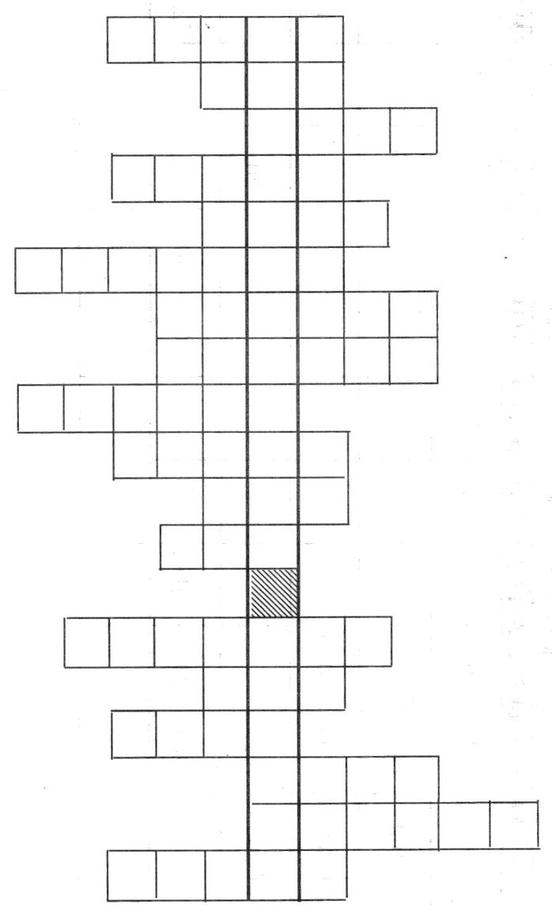

Швеция
Латвия
Разменная монета многих государств

Индия
Юж. Корея
Австрия
Греция'
США
Израиль
Швейцария
Грузия
Румыния
Венесуэла
Таиланд
Иран
Китай
Монголия
Туркменистан

ЭКОНОМИЧЕСКАЯ ИГРА
РЫНОК

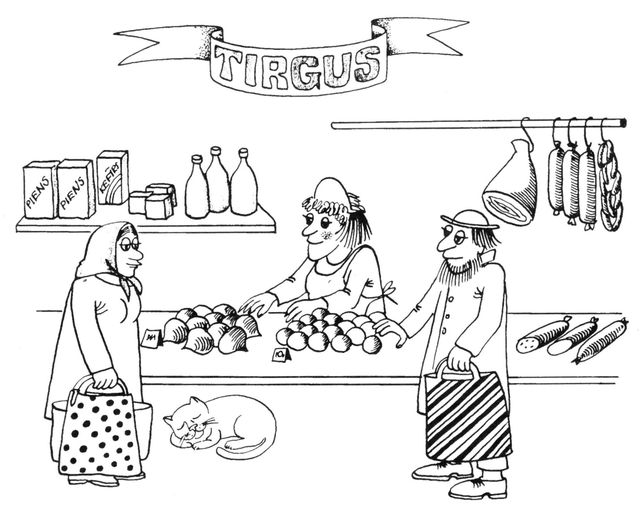
Участвует весь класс, 1-2 ученика помогают подсчитывать результаты.
Реквизиты: карточки с надписями "ПОКУПАТЕЛЬ" и "ПРОДАВЕЦ" (по количеству участников)

Описание игры.
Карточки с различными ценами складывают в две кучки, одна — "ПОКУПАТЕЛИ", вторая — "ПРОДАВЦЫ". Участники игры берут карточки, один раз - роль продавца, другой раз — роль покупателя.
Образцы карточек.

Покупатель | Продавец
Ls 0,30  0,35  0,40  0,45  0,50  0,55  0,60 | Ls 0,60  0,55  0,50  0,45  0,40  0,35  0,30

На каждой карточке написана цена. На карточке покупателя — это цена, за которую он хотел бы приобрести товар, на карточке продавца — цена, за которую он хотел бы продать свой товар. Следовательно, между покупателем и продавцом возникает "торг", который должен завершиться в течение 2-3 минут. Ведущий чертит на доске две таблицы.

I. САМЫЙ УДАЧЛИВЫЙ ТОРГОВЕЦ

ИМЯ | Д Н И |  |  |  |  |  | Общий результат | МЕСТО
ИМЯ | 1 | 2 | 3 | 4 | 5 | 6 | Общий результат | МЕСТО
Николай
Олег
Ира
Ольга
и т.д.

- ОПРЕДЕЛЕНИЕ СРЕДНЕЙ РЫНОЧНОЙ ЦЕНЫ

Сделки | Д Н И
Сделки | 1 | 2 | 3 | 4 | 5 | 6
1
2
3
4
5
6
7
Средняя цена дня

средняя цена недели —
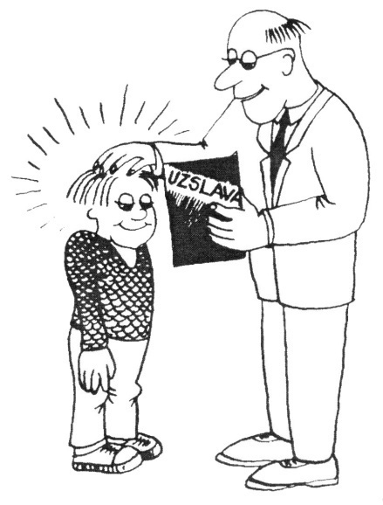
Торговать можно чем угодно: бананами, картофелем, морковкой или апельсинами. Главное — это сам процесс торговли. Возможно, он будет немного шумным, но об этом особенно беспокоиться не стоит. Допустим, на рынке встречаются покупатель, которому досталась карточка с ценой из 0,40, и продавец с карточкой Ls 0,60. Поторговавшись, они сошлись на цене Ls 0,50. Обоим в таблицу I записывают по Ls - 0,10 (каждый теряет по 10 сантимов), а в таблицу II в графу "Сделки" по Ls 0,50. Может быть и по-другому. У покупателя — карточка Ls 0,60,у продавца — Ls 0,40. Если они сошлись на цене Ls 0,40, то покупатель в таблицу I записывает + Ls 0,20, а продавец — 0. Основная тактика купли-продажи — не показывать партнеру свою карточку с ценой. В соревновании "Удачливый торговец" побеждает тот, у кого выше положительный баланс. Во второй таблице сначала вычисляется средняя рыночная цена каждого дня, а потом — недели.

Рекомендуемые оценки:
Наиболее удачливых торговцев с положительным балансом или участников, занявших 1 - 3 места, можно (по желанию учителя) поощрить оценкой 8-10 баллов.

ПОЛЕ БУКВ

В этом поле вы найдете 20 названий валют (см. по горизонтали и по вертикали)

А | Л | г | Л | О | П | К | с | Р | X | В | Е
М | ш | А | Р | У | П | И | я | Б | Т | У | Д
П | Е | С | 0 | И | к | Д | о | Л | л | А | Р
Е | К | В | Я | К | Р | о | н | А | л | П | А
Ф | Е | Д | Т | А | У | о | в | И | т | А | X
О | Л | Е | я | С | Б | А | т | У | к | Н | М
Р | ь | О | л | У | Л | Е | в | М | Ф | Ч | А
И | и | Г | У | Л | Ь | Д | Е | Н | ъ | З | Ю
н | Б | К | А | и | ш | И | Л | Л | и | Н | Г
т | О | П | Н | т | У | Г | Р | И | к | Ц | ы
Ф | Р | А | Н | к | А | Ф | в | Р | А | Н | Д
Е | Г | Н | А | М | А | Р | к | А | Ш | в | О

ЗАДАЧА

Подсчитай, кто в конце года получил наибольшую сумму денег.

ЯНИС — депозит в банке Ls 600, срок -1 год, 14% годовых.
ОЛЕГ — депозит в банке ОЕМ 1800, срок -1 год, 10% годовых.
АЙВАР — вклад в Сбербанке 11501200, срок -1 год, 6% годовых.
АНДРЕЙ — продал на бирже 620 акций номинальной стоимостью Ls 1, по Ls 1,12 каждую.
ИНГА — получила наследство Ls 900, уплатила налог 25%.

Курс обмена валют в конце года (в латах):

USD — 0,550
DEM — 0,358

ЭКОНОМИЧЕСКАЯ ИГРА
МЕЖДУНАРОДНАЯ ТОРГОВЛЯ

Участвуют 2-8 групп по 2-3 участника в каждой
Реквизиты: таблица результатов, игральный кубик.

Описание игры.
В стране действует несколько фирм по перевозке грузов (названия фирмам придумывают участники). Стартовый капитал каждой фирмы — 100000$. В одном рейсе можно использовать любое количество фургонов, однако стоимость перевозимого груза не должна превышать 2/3 капитала фирмы. Это ограничение необходимо для того, чтобы покрыть транспортные издержки и оплатить таможенный налог, который указан в таблице.

Вид продукции | Стоимость  груза ($) | Таможенный  налог (%) | Транспортные издержки ($)
Продтовары | 10000,- | 10% | 3000,-
Пластмасса | 10000,- | 15% | 3000,-
Металл | 40000,- | 30% | 6000,-
Бумага | 25000,- | 10% | 5000,-
Одежда, обувь | 50000,- | 25% | 5000,-
Парфюмерия | 30000,- | 30% | 5000,-
Мебель | 20000,- | 30% | 5000,-
Электротехника | 50000,- | 30% | 5000,-
Компьютеры | 100000,- | 30% | 8000,-
Выручка от продажи привезенной продукции на местных оптовых базах зависит от спроса на эти товары, который определяется с помощью игрального кубика.
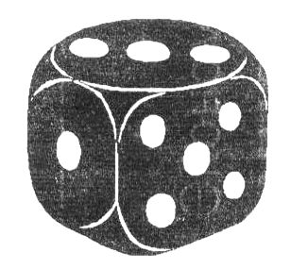
1 — на 40% выше закупочной цены
2 — на 50% выше закупочной цены
3 — на 60% выше закупочной цены
4 — на 70% выше закупочной цены
5 — на 80% выше закупочной цены
6 — на 100% выше закупочной цены

После каждого рейса фирмы делают подсчеты и следующий рейс планируют, исходя из имеющегося общего капитала.
Продолжительность игры — 5-8 рейсов.
Побеждает фирма, у которой к концу игры наибольший капитал.

Рекомендуемые оценки:
10 - нет ошибок в расчетах, наибольший капитал в конце игры;
9 - нет ошибок в расчетах;
8, 7 - небольшие неточности в расчетах;
5,6 - существенные ошибки в расчетах.

Экономическая игра
«МЕЖДУНАРОДНАЯ ТОРГОВЛЯ»
ТАБЛИЦА РЕЗУЛЬТАТОВ

РЕЙС | Число транспортн. единиц | Название товаров | Транспортные издержки | Стоимость товаров | Таможенный налог |  | Общие расходы | Остаток | Реализация товаров |  |  | Общий капитал после рейса
 |  |  |  |  | % | $ | Общие расходы | Остаток | 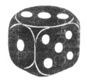 | % | $ | Общий капитал после рейса
1 | 3 | ПРОДУКТЫ  ПРОДУКТЫ  БУМАГА | 3000  3000  5000  11000 | 10000  10000  25000  45000 | 10  10  10 | 1000  1000  2500  4500 | 14000  14000  32000  98000 | 39500 | 3  3  2 | 60  60  50 | 16000  16000  37000  69000 | 39500  69500  109000
2 | 2 | ОДЕЖДА  МЕБЕЛЬ | 5000  5000  10000 | 50000  20000  70000 | 25  30 | 12500  6000  18500 | 67500  31000  98500 | 10500 | 4  5 | 70  80 | 85000  36000  121000 | 10500  121000  131500
3
4
5

ЭКОНОМИЧЕСКАЯ ИГРА
СТРАХОВАНИЕ

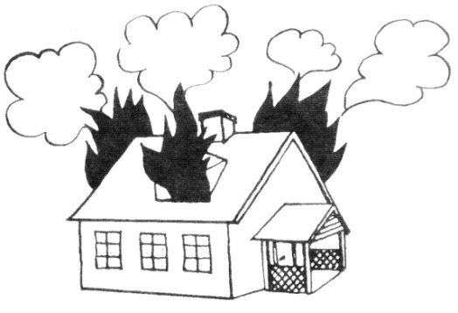
Участвуют от 2 до 20 игроков.
Реквизиты: таблица результатов,
карточки с надписями:
пожар — дом;
авария — автомобиль;
несчастный случай — личность;
буря — дом и автомобиль;
кража — автомобиль;
банкротство — счет в банке.

Описание игры.
Каждому игроку условно принадлежит дом (его стоимость — Ls 5000), автомобиль (Ls 2000) и счет в банке (Ls 10 000).
Тарифы страхования:
страхование личности Ls 100 за Ls 1000,
страхование дома Ls 20 за Ls 1000,
страхование автомобиля Ls 50 за Ls 1000,
страхование вклада Ls 10 за Ls 1000.
По условиям игры каждый участник может застраховаться по трем видам страхования из четырех на любую сумму, не превышающую стоимости объекта страхования, страхование личности — до Ls 10 000.
В начале каждого года каждый участник выбирает 3 вида страхования, записывает в таблицу страховые суммы и взносы. Общий капитал уменьшается на сумму страховых взносов.
Ведущий предлагает каждому участнику выбрать карточку, в которой указан один из страховых случаев.
Если страховой случай, указанный в карточке, был предусмотрен, т.е. дом, автомобиль или личность были застрахованы, то участник немедленно получает страховую сумму и его капитал увеличивается на эту сумму, в противном случае он эту сумму теряет. В случае банкротства банка участник получает компенсацию (если вклад был застрахован), а его капитал не увеличивается. Если же вклад не был застрахован, то игрок, естественно, теряет эту сумму и выбывает из игры, так как у него не осталось наличности.
Рекомендуемая продолжительность игры — от 6 до 10 периодов. Побеждает участник, имеющий в конце игры наибольший счет в банке.

Рекомендуемые оценки:
10 - нет ошибок в расчетах, наибольший счет в банке в конце игры;
9 - нет ошибок в расчетах;
8 - небольшие неточности;
7 - небольшие неточности;
6 - ошибки в расчетах.

Экономическая игра
«СТРАХОВАНИЕ»
ТАБЛИЦА РЕЗУЛЬТАТОВ
СТАРТОВАЯ СУММА
Ls 10 000

ГОД | ВИДЫ СТРАХОВАНИЯ |  |  |  |  |  |  |  | ОБЩАЯ СУММА СТРАХОВЫХ ВЗНОСОВ ЗА ГОД | СТРАХОВОЙ СЛУЧАЙ | СУММА, ПОЛУЧЕННАЯ ПО СТРАХОВКЕ, ИЛИ ПОТЕРЯ | СУММА В БАНКЕ В КОНЦЕ ГОДА
ГОД | ЛИЧНОСТИ |  | ДОМА |  | АВТОМАШИНЫ |  | ВКЛАДА
ГОД | СУММА СТРАХОВКИ | СТРАХОВОЙ ВЗНОС | СУММА СТРАХОВКИ | СТРАХОВОЙ ВЗНОС | СУММА СТРАХОВКИ | СТРАХОВОЙ ВЗНОС | СУММА СТРАХОВКИ | СТРАХОВОЙ ВЗНОС
1 | 10 000,- | 1000,- |  |  | 2000,- | 100,- | 8900,- | 89,- | -1189,- | несчастный случай | +10 000,- | 18811,-
2 | 10 000,- | 1000,- | 5000,- | 100,- |  |  | 17600,- | 176,- | -1276,- | кража | -2 000,- | 15535,-
3 | 10 000,- | 1000,- | 5000,- | 100,- | 2000,- | 100,- |  |  | -1200,- | банкротство | -14335,- | 0
4
5

СТРАХОВЫЕ ТАРИФЫ
Страхование личности Ls 100,- каждый год за Ls 1000,-
Страхование дома Ls 20,- каждый год за Ls 1000,-
Страхование автомашины Ls 50,- каждый год за Ls 1000,-
Страхование вклада Ls 10,- каждый год за Ls 1000,-

ЗАДАНИЯ
ОБМЕН ВАЛЮТЫ

КУРС ОБМЕНА ВАЛЮТ /В ЛАТАХ/ ____________________ (дата)

Государство | Валюта | Покупка | Продажа
Австрия | ATS | 0,0525 | 0,0533
Канада | CAD | 0,388 | 0,396
Германия | DEM | 0,368 | 0,375
Эстония | EEK | 0,046 | 0,051
Литва | LTL | 0,128 | 0,136
Финляндия | FIM | 0,115 | 0,123
Великобритания | GBP | 0,822 | 0,840
США | USD | 0,532 | 0,540

Решите устно!
- Сколько латов получите за 1000 единиц валюты каждой страны, указанной в таблице?
- За сколько латов вы купите 300 единиц валюты каждой страны?
- Сколько латов получите за 200 USD?
- Сколько EEK получите за 500 LVL?
- Сколько USD получите за 500 LVL?
- Сколько GBP получите за 300 LVL?
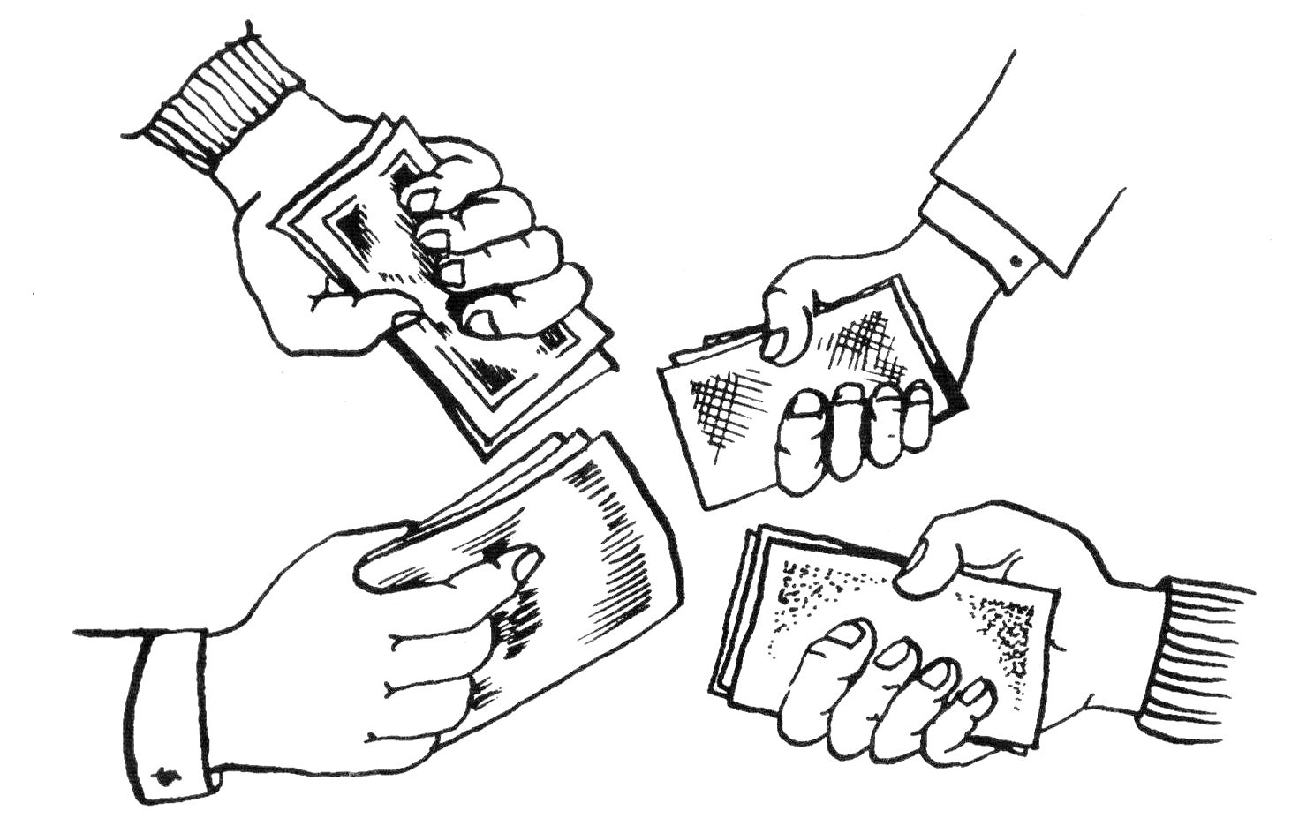

Валюта, которую меняем |  | Валюта, которую желаем получить
Название | Количество | Название | Количество
USD | 400 | LVL
FIM | 450 | LVL
ATS | 2500 | LVL
GBP | 800 | LVL
EEK | 1200 | LVL
DEM | 1700 | LVL
CAD |  | LVL
LVL |  | USD | 2500
LVL |  | FIM | 450
LVL |  | ATS | 1200
LVL |  | GBP | 500
LVL |  | EEK | 700
LVL |  | DEM | 350
LVL |  | CAD

ЭКОНОМИЧЕСКАЯ ИГРА
ФИНАНСИРОВАНИЕ ПРЕДПРИНИМАТЕЛЬСТВА
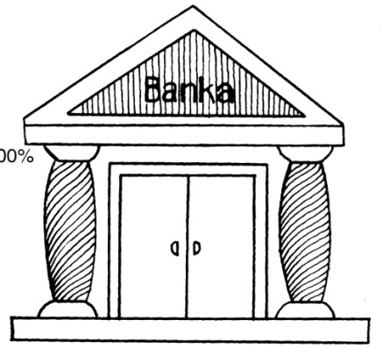
Участвуют от 2 до 20 игроков.
Реквизиты: таблица результатов,
игральный кубик
6 карточек с надписями:
20%, 30%, 40%, 50%, 60%, 100%

Описание игры.
Эта игра похожа на игру "Денежные вклады", только на этот раз деньгами рискуют банкиры. Каждый участник игры — банкир, ему принадлежит коммерческий банк, которому он придумывает название.
Стартовый капитал банка — 1 млн. латов. Банк может выдавать кредиты под любые проценты. Чем выше проценты, тем больше доходы банка, но выше и степень риска, так как предприятия могут не выдержать бремени больших процентов и обанкротится.
По условиям игры возможность банкротства предприятий такова:
кредит под 20% годовых — банкротство не грозит;
кредит под 30% годовых — банкротство при числе 1;
кредит под 40% годовых — банкротство при числах 2, 5;
кредит под 60% годовых — банкротство при числах 2, 3, 6;
кредит под 80% годовых — банкротство при числах 1, 3, 4, 6;
кредит под 100% годовых — банкротство при числах 1, 2, 3, 5, 6.
В начале каждого года "банкир" записывает в таблицу соответствующие суммы кредитов. Ведущий игры бросает кубик каждому участнику, в результате определяется обанкротившееся предприятие. Однако, вся сумма кредита не теряется. По постановлению хозяйственного суда банку возвращается часть денег (участник выбирает карточку, на которой указан % возврата). Эта сумма записывается в отдельную графу. Подсчитывается общий результат финансовой деятельности банка за год. Конечная сумма на конец года становится стартовым капиталом на следующий год.

Рекомендуемая продолжительность игры 5 - 6 периодов (лет).
Побеждает банкир, имеющий наибольший капитал в конце игры.

Рекомендуемые оценки:
10 - наибольшая сумма, нет ошибок в расчетах;
9 - нет ошибок в расчетах;
8 - небольшие неточности в расчетах;
7 - небольшие неточности в расчетах;
6 - ошибки в расчетах;
5 - ошибки в расчетах.

Экономическая игра
«ФИНАНСИРОВАНИЕ ПРЕДПРИНИМАТЕЛЬСТВА»
ТАБЛИЦА РЕЗУЛЬТАТОВ
Банк: ________________
Президент банка: ________________

ГОД | СУММА В НАЧАЛЕ ГОДА (Ls) | ВЫДАНО КРЕДИТОВ И ПОЛУЧЕНО С ПРОЦЕНТАМИ |  |  |  |  |  |  |  |  |  |  |  | Число на кубике | ВОЗВРАЩЕННАЯ ЧАСТЬ КРЕДИТА (Ls) | СУММА В КОНЦЕ ГОДА (Ls)
ГОД | СУММА В НАЧАЛЕ ГОДА (Ls) | 20% |  | 30% |  | 40% |  | 60% |  | 80% |  | 100% |  | Число на кубике | ВОЗВРАЩЕННАЯ ЧАСТЬ КРЕДИТА (Ls) | СУММА В КОНЦЕ ГОДА (Ls)
ГОД | СУММА В НАЧАЛЕ ГОДА (Ls) | выдано | получено | выдано | получено | выдано | получено | выдано | получено | выдано | получено | выдано | получено | Число на кубике | ВОЗВРАЩЕННАЯ ЧАСТЬ КРЕДИТА (Ls) | СУММА В КОНЦЕ ГОДА (Ls)
1 | 1000000,- | 500000,- | 600000,- | 300000,- | 390000,- | 200000,- | 30% |  |  |  |  |  |  | 5 | 60000,- | 1050000,-
2 | 1050000,- | 500000,- | 600000,- | 200000,- | 260000,- | 200000,- | 280000,- | 150000,- | 240000,- |  |  |  |  | 4 |  | 1250000,-
3 | 1250000,- | 500000,- | 600000,- | 300000,- | 390000,- | 200000,- | 280000,- | 100000,- | 160000,- | 100000,- | 180000,- | 50000,- | 20% | 2 | 10000,- | 1630000,-
4
5

НЕОБЫЧНОЕ ПРЕДЛОЖЕНИЕ

Однажды летом я гостил у своего давнего друга султана Брунея, который, кстати, является самым богатым человеком нашей планеты. Вовремя нашей непринужденной беседы он внезапно предложил мне следующее:
— Я предлагаю Вам, мой друг, все мое состояние — более 500 миллиардов долларов США, но с одним условием: Вы их должны пересчитать, перекладывая по одной 100-долларовой банкноте в секунду. Вы согласны?
— Ваше Высочество, — ответил я после краткого раздумья, — я глубоко тронут, однако, позвольте мне отказаться. Самым искренним богатством я считаю нашу искреннюю дружбу.
Вычислите, в чем же кроется истинная причина моего отказа!
ЭКОНОМИЧЕСКАЯ ИГРА
БИРЖА

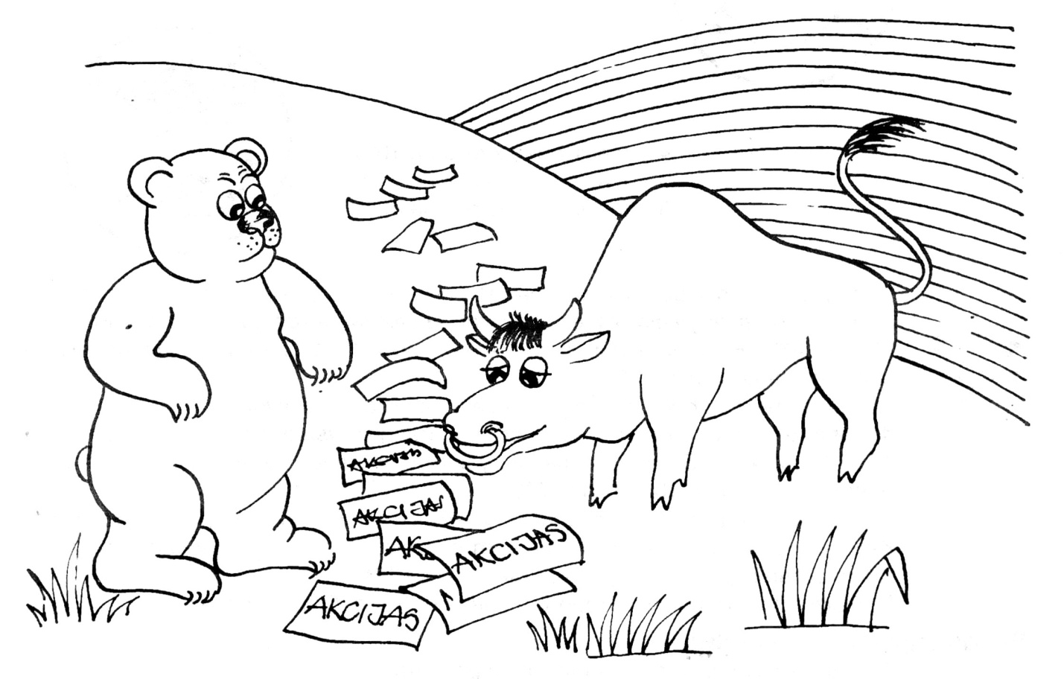

Спекулянтов на рынке акций делят на две группы. Одни, которых называют "быками", играют на повышении курса акций. В случае удачи они получают прибыль. "Медведи" же играют на понижении.
(«Junior Achievement». Прикладная экономика, глава 6, стр.67)

Участвуют от 2 до 20 игроков.
Реквизиты: таблица результатов,
игральный кубик

Описание игры.
Стартовый капитал каждого участника — Ls 500. На бирже продаются и покупаются акции с номиналом Ls 1 .Участники выбирают тактику "быка" или "медведя", делают соответствующие записи в таблице результатов. Ведущий каждому участнику бросает кубик, числа на котором показывают изменения курса акций на бирже


1 - понижение курса на 40%;
2 - понижение курса на 20%;
3 - понижение курса на 10%;


4 - повышение курса на 10%;
5 - повышение курса на 20%;
6 - повышение курса на 40%.

Если участник выбрал тактику "быка" и игральный кубик показывает числа 4, 5 или 6, то он выигрывает и его капитал увеличивается соответственно на 10, 20 или 40%. Если же кубик показывает числа 3, 2, 1, капитал уменьшается соответственно на 10, 20 или 40%.

Если участник выбрал тактику "медведя", а игральный кубик показывает числа 4, 5 или 6, то он проигрывает и его капитал уменьшается соответственно на 10, 20 или 40%. Если игральный кубик показывает числа 3, 2, 1, капитал увеличивается на 10, 20 или 40%.

Участники определяют прибыль или убыток и записывают результаты в таблицу.
Каждый новый ход участник начинает с имеющимся в наличии капиталом.
Количество ходов — по договоренности (5 - 12).
Побеждает участник, у которого в конце игры наибольший капитал.

Рекомендуемые оценки:
10 - наибольшая сумма, нет ошибок в расчетах;
9 - нет ошибок в расчетах;
8 - небольшие неточности в расчетах;
7 - небольшие неточности в расчетах;
6 - ошибки в расчетах;

После 3 или 4 хода в конечной сумме могут появиться сантимы. В этом случае сумма округляется до латов согласно законам математики.

Игру можно дополнить реквизитами "Монополии" или нарисованными дензнаками и акциями, которые можно размножить на ксероксе, жетонами "медведь", "бык":
Экономическая игра
«БИРЖА»
ТАБЛИЦА РЕЗУЛЬТАТОВ
Стартовый капитал 500 Ls,-
Участник ______________

Ход | Количество акций | Выбранная тактика | Показания кубика | Повышение ↑ или понижение ↓ курса акций % | Прибыль или убыток | Общая сумма в конце хода
1 | 500 | «БЫК» | 5 | ↑ 20% | + 100,- | 600,-
2 | 600 | «МЕДВЕДЬ» | 3 | ↓ 10% | + 60,- | 660,-
3 | 600 | «МЕДВЕДЬ» | 6 | ↑ 40% | - 264,- | 396,-
4 | 396
5
6
7
8
9
10
11
12

Значение показаний кубика: 6 – повышение курса акций на 40%
5 – повышение курса акций на 20%
4 – повышение курса акций на 10%
3 – повышение курса акций на 10%
2 – повышение курса акций на 20%
1 – повышение курса акций на 40%

ПОЛЕ БУКВ
Найдите 10 слов, часто встречающихся в бизнесе.
п | Т | Я | А | К | Р | 3 | О | с | А | Ы | Ф
Е | к | Л | К | в | О | Т | А | в | А | н | А
П | р | О | ц | Е | н | т | Ы | ч | К | т | М
д | и | в | и | Д | Е | н | Т | Ы | И | г | О
щ | н | ш | я | А | К | ю | Ж | с | У | Е | Р
к | Ф | в | А | Н | Б | А | н | к | Р | О | Т
и | л | Ф | И | Д | Ц | Л | м | Е | С | р | и
У | я | м | В | Б | А | Р | т | Е | Р | т | 3
Ч | ц | о | Я | Ш | А | Е | т | К | О | т | А
Л | и | к | В | И | Д | Н | о | с | т | ь | Ц
Ф | я | в | д | А | Г | Т | м | н | с | т | И
А | А | с | Е | Т | Е | А | р | Е | о | р | я

ЭКОНОМИЧЕСКАЯ ИГРА
ПРОИЗВОДСТВО И РЕКЛАМА

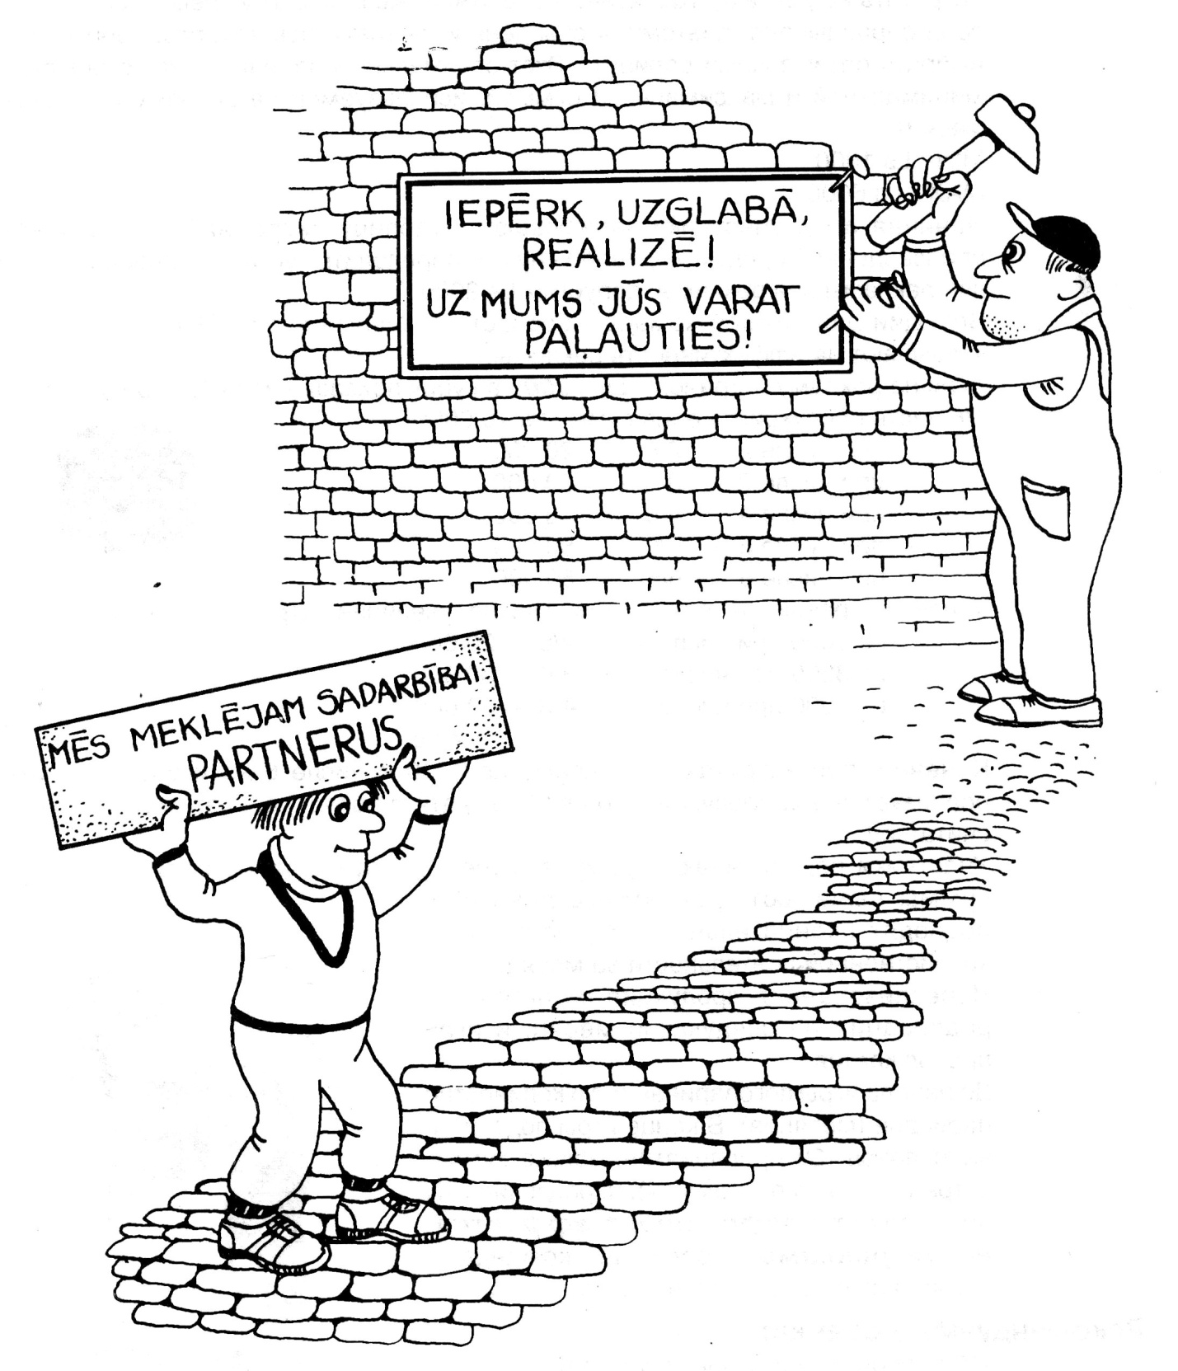

Участвуют 4 - 8 команд по 2 - 3 игрока в каждой.
Реквизиты: таблица результатов,
игральный кубик
Описание игры.
Каждая команда условно представляет какое-нибудь предприятие (выбирается название), которое в течение одного месяца выпускает продукцию на сумму Ls 60 000. Чтобы реализовать эту продукцию, необходимо определенную сумму потратить на рекламу. Как известно, вложенные в рекламу средства не всегда себя оправдывают, поэтому, чтобы деньги не тратились впустую, необходимо выбрать оптимальный вариант. Этот оптимальный вариант находится между минимальной и максимальной суммой, используемой на рекламу в течение месяца:
MIN- Ls 1000
MAX - Ls 6000
Начиная игру, участники записывают в таблицу число 60 000 (стоимость произведенной продукции). Теперь нужно определить сумму, предназначенную для рекламы для рекламы, допустим Ls 2000.
Ведущий для каждой команды бросает игральный кубик. Числа на кубике указывают на эффективность рекламы.
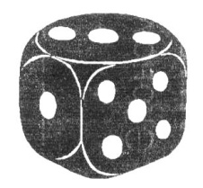
Если на рекламу истрачено Ls 1000, а кубик показал число 1, то реализуется 1/6 часть продукции, т.е. на сумму Ls 10 000;
при числе 2 - 2/6 - 20 000
при числе 3 - 3/6 - 30 000
при числе 4 - 4/6 - 40 000
при числе 5 - 5/6 - 50 000
при числе 6 - 6/6 - 60 000
Увеличить реализацию продукции можно, увеличив затраты на рекламу:
Ls 2000 при числе 1 - 2/6 - 20 000
Ls 3000 при числе 1 - 3/6 - 30 000
Ls 4000 при числе 1 - 4/6 - 30 000
и т.д.
Конечно, при затратах на рекламу Ls 3000 и числе 6 на игровом кубике реализуется вся продукция, но Ls 2000 тратятся впустую. С этим необходимо считаться.
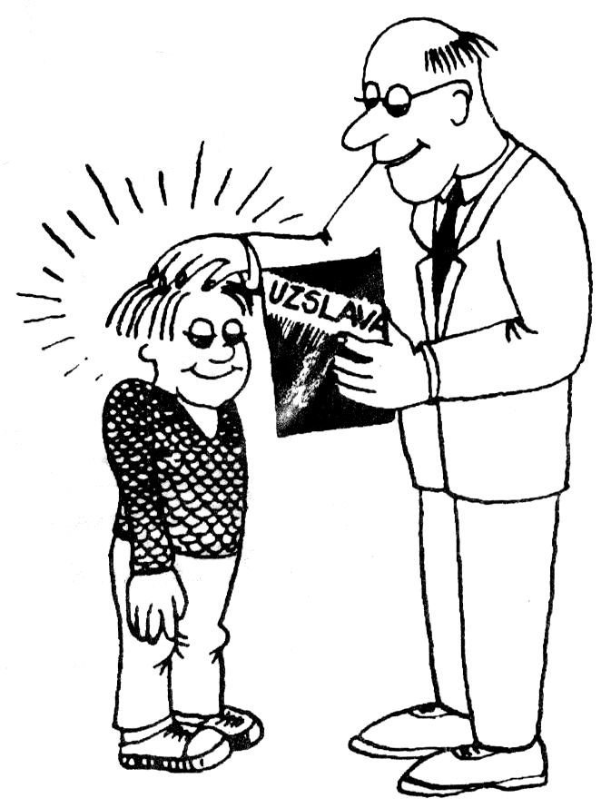
Участники подсчитывают сумму, вырученную за проданный товар. Из этой суммы вычитают "рекламные деньги" и подводят окончательный результат своей хозяйственной деятельности за месяц. Нереализованная продукция остается для реализации на следующий месяц, и игра продолжается.
До начала игры договариваются о количестве периодов (месяцев). В конце игры подсчитывают доход (Q) предприятия, общую сумму, затраченную на рекламу (N), и, разделив Q/N определяют коэффициент эффективности рекламы. Побеждает команда, у которой этот коэффициент выше.

Рекомендуемые оценки:
6-10 баллов по усмотрению учителя.

Экономическая игра
«ПРОИЗВОДСТВО И РЕКЛАМА»
ТАБЛИЦА РЕЗУЛЬТАТОВ

Месяц | Произведенная за месяц прод. + запасы | Сумма, истраченная на рекламы (Ls) | Показания кубика | Реализованная часть продукции | Нереализов. продукция (Ls) | Доход (реализованная продукция минус реклама) | Примечания
1 | 60 000,- | 2000,- | 2 | 4/6 | 20 000,- | 38 000,- | Рекламы недостаточно
2 | 80 000,- | 4000,- | 6 | 24/6 | — | 76 000,- | Слишком большие затраты на рекламу (убыток 3000 Ls)
3 | 60 000,- | 2000,- | 3 | 6/6 | — | 58 000,- | Оптимальный вариант
4 | 60 000,- | 1000,- | 5 | 5/6 | 10 000,- | 49 000,- | Рекламы недостаточно
5 | 70 000,- | 1000,- | 4 | 4/6 | 30 000,- | 39 000,- | Рекламы недостаточно
6 | 90 000,- | 2000,- | 4 | 8/6 | 10 000,- | 78 000,-
7 | 70 000,-
 |  | 12 000,- |  |  | 338 000,- |  | k=338 000/12 000=28.17

Ls 1000,- число 1-1/6(10 000,-) Ls 1000,- число 1 (10 000.-) 1/6
число 2 - 2/6 (20 000,-) Ls 2000,- число 1 (20 000.-) 2/6
число 3 - 3/6 (30 000,-) Ls 3000,- число 1 (30 000.-) 3/6
число 4 - 4/6 (40 000,-) Ls 4000,- число 1 (40 000.-) 4/6
число 5 - 5/6 (50 000,-) Ls 5000,- число 1 (50 000.-) 5/6
число 6 - 6/6 (60 000,-) Ls 6000,- число 1 (60 000.-) 6/6

ЭКОНОМИЧЕСКАЯ ИГРА
СЕМЬЯ

Участвуют 5 - 8 команд ("семей") по 2-3 участника в каждой
(пары: мальчик + девочка).
Реквизиты: таблица результатов,
игральный кубик,
комплект карточек (9) для каждой семьи.
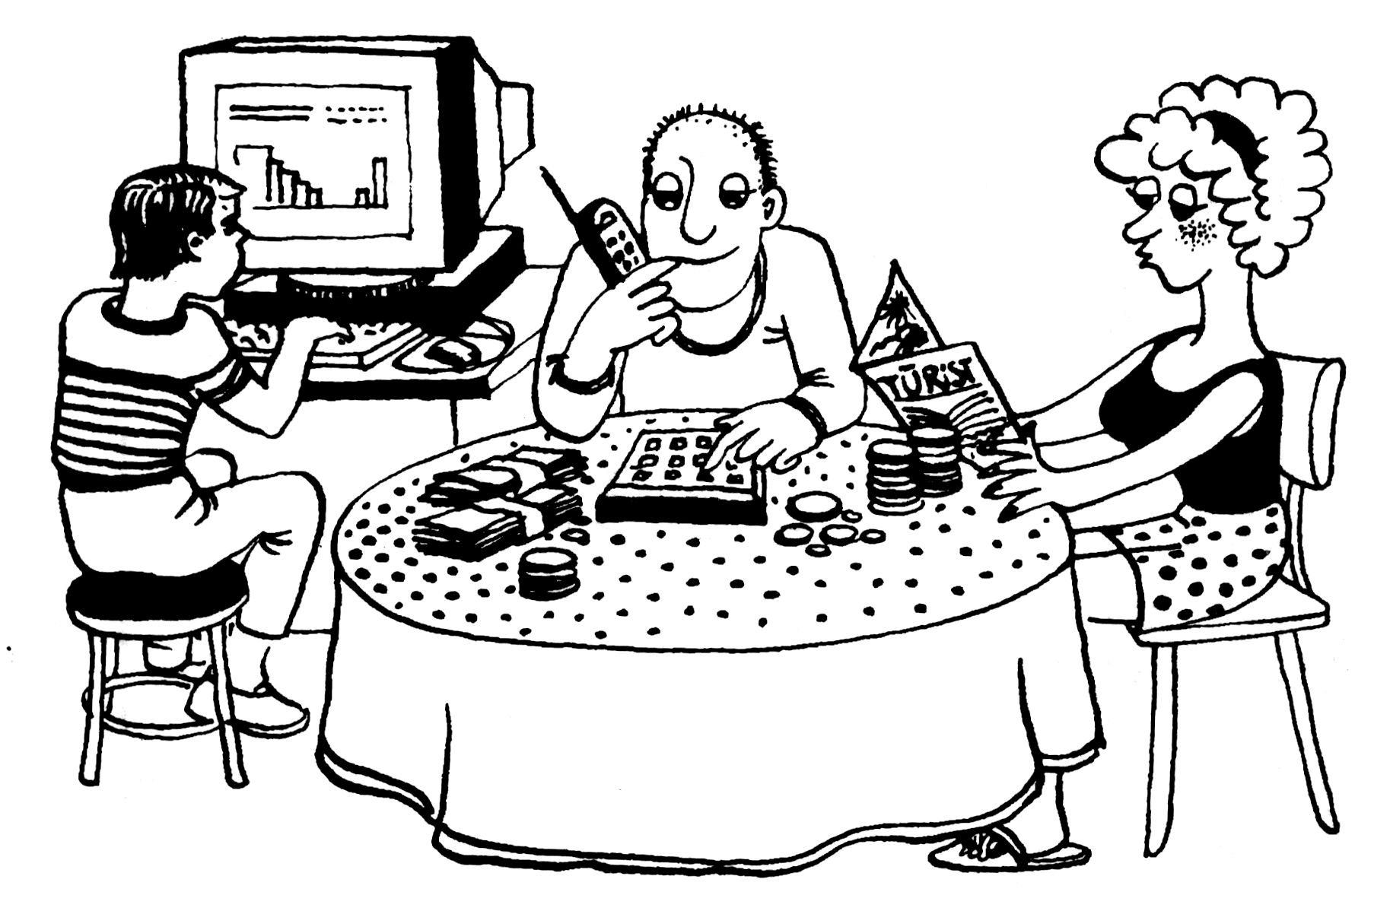

Описание игры.
Стартовый капитал Ls 10 000.Каждая семья условно получила наследство и сделала вклад в УНИБАНК под 20% годовых. Делаются соответствующие расчеты, начисляются проценты. Задача каждой семьи - в течение 10 лет приобрести все перечисленные в таблице вещи, а также съездить в путешествие за границу. Оба "супруга" работают, и их материальное положение позволяет за год сэкономить Ls 300. В течение года могут появиться непредвиденные доходы и расходы (9 карточек):

выигрыш в лотерее непредвиденные расходы  или  премия  кража кошелька  рождение ребенка  повышение по службе  удачная сделка  деньги, подаренные родственниками | + Ls 500  - Ls 100  - Ls 300  + Ls 100  - Ls 100  в этот год сэкономить невозможно  сэкономленная за год сумма удваивается  + Ls 400  + Ls 200

По условиям игры в течение года можно сделать любое количество покупок, но одну как минимум. Сразу все вещи купить невозможно, так как их общая их стоимость вдвое превышает стартовый капитал. Можно взять кредит в банке под 30% годовых, но выгодно это или нет — решать самой "семье".
Игра продолжается 10 периодов (лет). В первые три года инфляции не ожидается, но, начиная с четвертого, ведущий по своему усмотрению в любой момент может объявить о ее начале. Каким будет внезапный рост цен, покажет число на игровом кубике:

1 -10%
2 - 20%
3 - 30%
4 - 40%
5 - 50%
6 - 60%

В таблицу вписывают новые цены на вещи.
К концу игры необходимо приобрести все вещи. Независимо от роста цен их общая стоимость остается Ls 20 000. В конце игры эту сумму приплюсовывают к сумме, накопленной в банке.
Побеждает семья, у которой в конце игры наибольший капитал.

Рекомендуемые оценки:
10 - наибольший капитал, нет ошибок в расчетах;
9 - нет ошибок в расчетах, задача выполнена
8,7 - небольшие ошибки в расчетах, задача выполнена
6,5 - ошибки в расчетах, общий капитал в конце игры менее Ls 2000

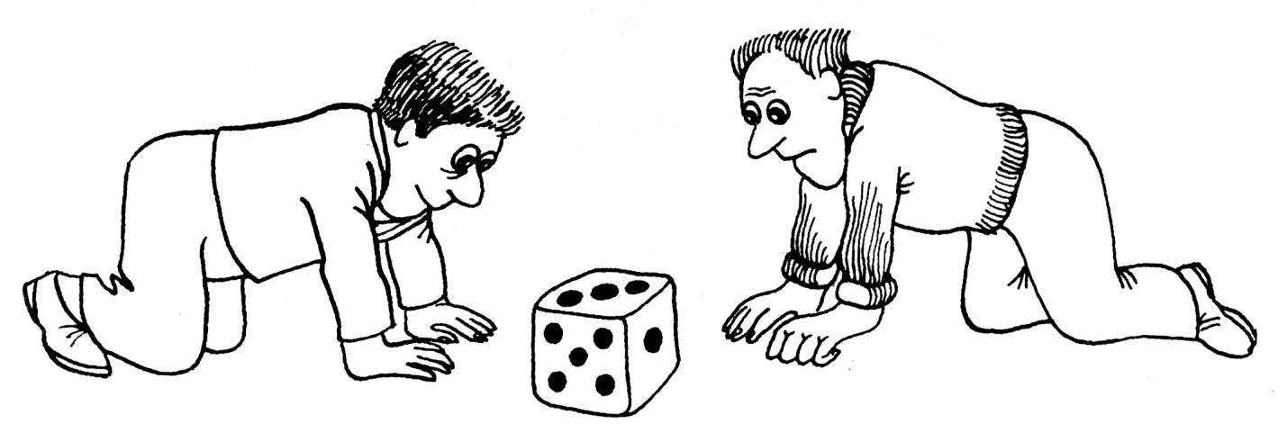

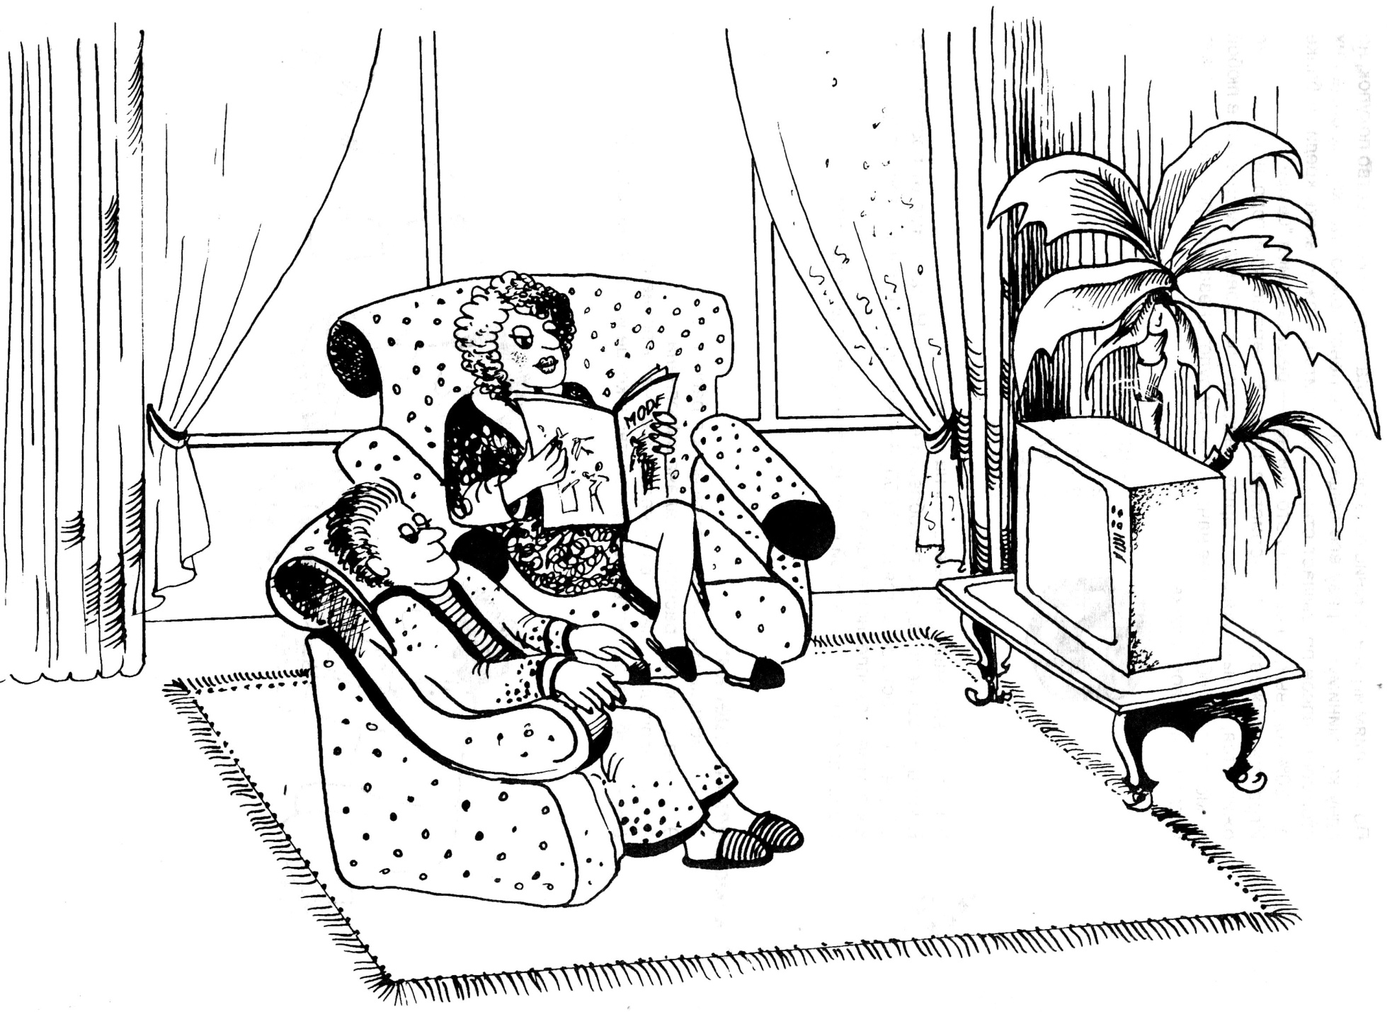

Экономическая игра
"СЕМЬЯ"
ТАБЛИЦА РЕЗУЛЬТАТОВ

ГОД | Вклад в банки  (20% годовых) |  | Незапланированные доходы или расходы +или- | Сэкономленная за год сумма | Сумма денег в конце года | ПРИОБРЕТЕНИЯ |  |  |  |  |  |  |  |  |  | Кредит в банке (30% GADA)
 |  |  |  |  |  | Дом | Мебель | Машина | Путешеств. | холодильн. | ТВ | Стир.маш. | видео | Муз.центр | Микр.печь
 |  |  |  |  |  | 13000,- | 3000,- | 2000,- | 700,- | 300,- | 250,- | 150,- | 200,- | 150,- | 250,-
ГОД | Нач. года | Конец года | Незапланированные доходы или расходы +или- | Сэкономленная за год сумма | Сумма денег в конце года |  |  | 2800,- | 980,- |  |  |  | 280,- | 210,- | 350,- | Нач. года | Конец года
1. | 10000,- | 12000,- | премия  +100,- | 300,- | 12400,- |  | . |  |  | 300,-
2. | 12100,- | 14520,- | рождения ребенка | - | 14520,- |  |  |  |  |  | 250,- | 150,-
3. | 14120,- | 16944,- | выигрыш  +500,- | 300,- | 17744,- | 13000,- | 3000,-
4. | 1 744,- | 2092,80 | инфляция  40% | 300,- | 2392,8 |  |  |  |  |  |  |  |  | 210,-
5. | 2182,8 | 2619,36 | Непред.потеря  -300,- | 300,- | 2619,36 |  |  |  |  |  |  |  | 280,-
6. | 2339,36 | 2807,23 | кража  -100,- | 300,- | 3007,23 |  |  |  |  |  |  |  |  |  | 350,-
7. | 2657,23 | 3188,18 | повышение по службе | 600,- | 3788,18 |  |  |  | 980,-
8. | 2808,18 | 3369,82 | удачн.сделка  +400,- | 600,- | 4369,82 |  |  | 2800,-
9. | 1569,82 | 1883,78 | Непред.потеря  -100,- | 600,- | 2383,78
10. | 2383,78 | 2860,54 | подарок  +200,- | 600,- | 3660,54
+20000,-

ОБЩИЙ КАПИТАЛ 23660,54

ЭКОНОМИЧЕСКАЯ ИГРА
АУКЦИОН

Участвуют 10-20 игроков.

Реквизиты: карточки участника аукциона,
списки продаваемых товаров (наименование, фактическая стоимость,
начальная цена на аукционе),
карточки с номерами участников,
деревянный молоток.

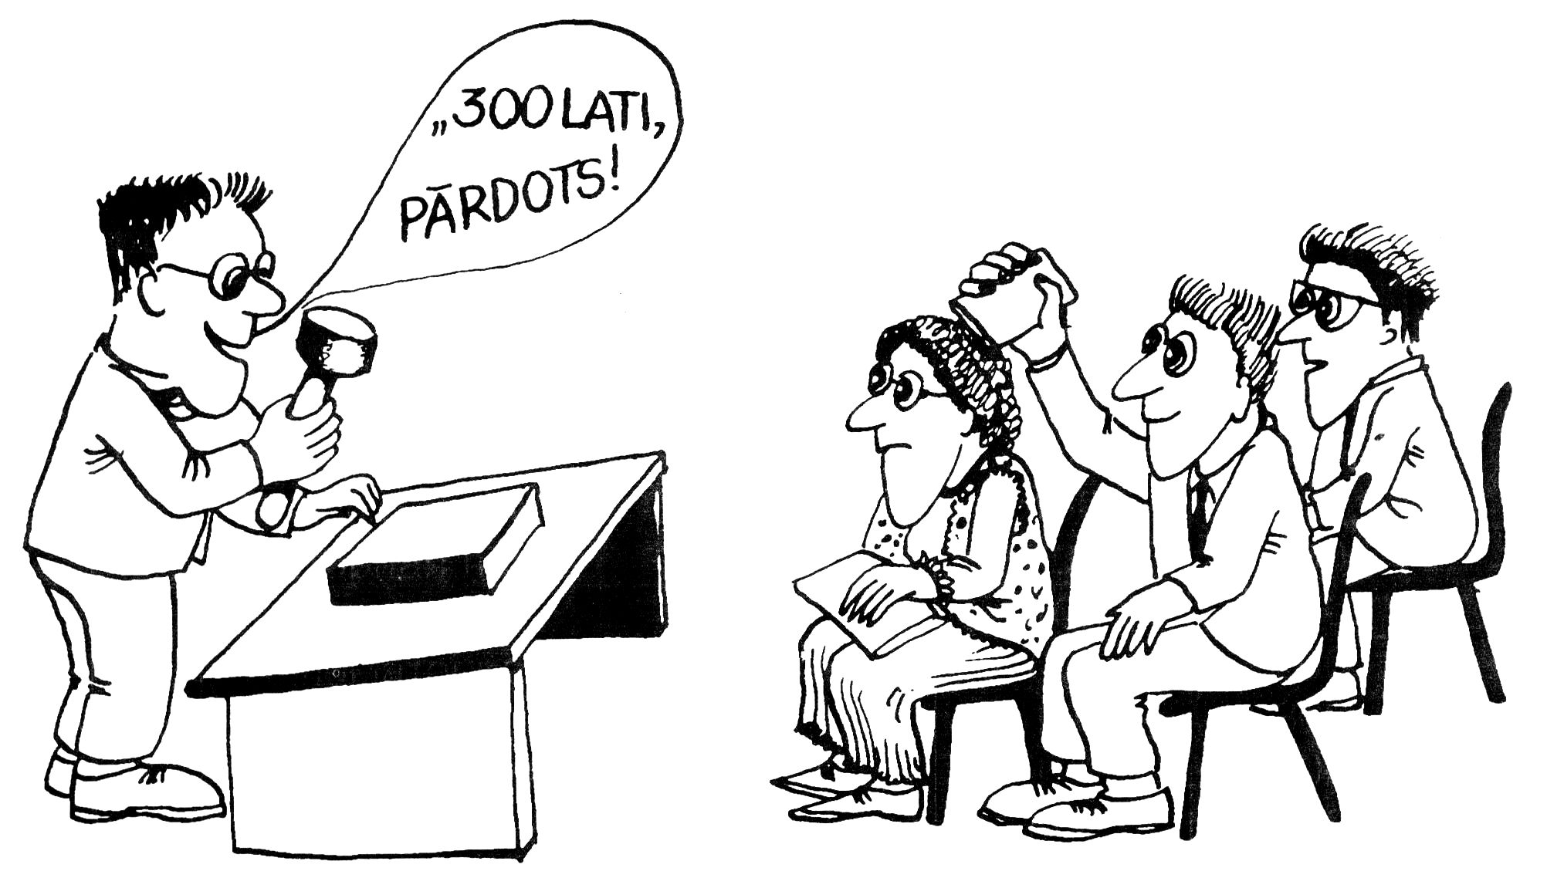

Описание игры.
Каждый участник явился на аукцион с Ls 1000. На аукционе можно приобрести любую вещь за любую цену, которая не превышает капитала участника игры. Не следует забывать, что в конце игры будет подсчитываться фактическая стоимость вещей и денежный остаток участника. Побеждает участник, у которого после аукциона наибольший капитал.

Рекомендуемые оценки:
7-10 баллов по усмотрению учителя.

СПИСОК ТОВАРОВ

№ | Наименование товара | Фактическая стоимость (Ls) | Начальная цена (Ls) | Продажная цена (Ls)
1.  2.  3.  4.  5. | Секция  Буфет  Столы (2)  Стулья (12)  Шкаф | 400,-  300,-  100,-  100,-  150,- | 170,-  100,-  40,-  40,-  50,-
6.  7.  8.  9.  10. | Спальный гарнитур  Хрустальная посуда  Обеденный сервиз  Телевизор  Видеомагнитофон | 800,-  600,-  150,-  250,-  200,- | 200,-  200,-  50,-  60,-  50,-
11.  12.  13.  14.  15. | Комплект видеокассет  Магнитофон  Холодильник  Радиоприемник  Стиральная машина | 100,-  80,-  250,-  50,-  150,- | 30,-  20,-  100,-  10,-  70,-
16.  17.  18.  19.  20. | Микроволновая печь  Автомобиль  Мотоцикл  Водный мотоцикл  Моторная лодка | 250,-  1200,-  800,-  1300,-  700,- | 80,-  500,-  300,-  600,-  250,-
21.  22.  23.  24.  25. | Трактор  Пиломатериалы  Кирпич  Стройматериалы  Черепица | 1000,-  600,-  1100,-  1200,-  500,- | 500,-  200,-  300,-  300,-  150,-
26.  27.  28.  29.  30. | Цемент  Комплект электроинструментов  Ковры (3)  Люстра  Зеркало | 1200,-  400,-  150,-  150,-  40,- | 500,-  150,-  40,-  70,-  10,-

КАРТОЧКА УЧАСТНИКА АУКЦИОНА

№ | Наименование приобретенного товара | Цена покупки (Ls) | Фактическая стоимость (Ls)
1. | Секция | 250,- | 400,-
2. | Моторная лодка | 600,- | 700,-
3. | Шкаф | 120,- | 150,-
4.
5.
6.
7.
8.
Итого  Остаток денег  Капитал после аукциона |  | 970,- | 1250,-
 |  |  | 30,-
 |  |  | 1280,-

КРОССВОРД
XXXXX

 |  |  |  |  |  |  |  |  |  |  | 1
 |  |  | 2 |  |  |  |  |  |  |  |  |  |  |  |  |  |  |  | 3
 | 4 |  |  |  |  |  |  |  | 5 |  |  |  | 6 |  | 7
 |  |  |  |  |  |  |  | 8
9 |  |  |  |  |  |  |  |  |  |  |  |  |  |  | 10
 |  |  |  |  |  |  | 11 |  | 12 |  | 13 |  |  |  | 14
 |  | 15 |  |  |  |  |  |  |  |  |  |  |  | 16
 |  |  |  | 17
 |  |  | 18 |  |  |  |  |  |  |  |  |  |  |  |  |  |  |  | 19
 |  | 20 |  |  |  |  |  |  |  |  |  |  |  | 21
 |  |  |  |  |  |  |  |  | 22 |  |  |  | 23
24 |  |  |  |  |  |  |  |  |  |  | 25 |  |  |  | 26
 |  |  |  |  |  |  |  | 27
 | 28 |  |  |  |  |  |  |  |  |  |  |  |  |  | 29

По горизонтали.  4. Обмен одних товаров или услуг на другие.  7. Нечто нематериальное, но обладающее определенной ценностью.  8. Внесение ценных бумаг в списки для котировки на бирже.  9. Превышение доходов над ожидаемыми расходами.  10. Документ, свидетельствующий о задолженности, выраженной в деньгах.  12. Денежная единица Индонезии.  15. Договор о перевозке грузов или пассажиров, заключенный на определенный срок.  16. Займ.  17. Производство предприятием, регионом или страной ограниченного набора продукции.  20. Национальная валюта.  21. Мера относительной значимости по сравнению с некоторой базисной величиной.  22. Соглашение между клиентом и банком.  24. Продажа товара за границей по цене ниже, чем на отечественном рынке.  26. Вид денежного вклада.  27. Страна, в которой зарегистрирован самый крупный тоннаж судов.  28. Главный источник поступлений в бюджет государства.  29. Монополия на использование нового товара или идеи в течение 17 лет. | По вертикали.  1. Ограничение количества импортируемых товаров  2. Инстанция, разрешающая трудовые и хозяйственные споры.  3. Финансовая помощь.  5. Посредник.  6. Мера веса золота.  11. Африканское государство, валютой которого является африканский франк.  13. Налог на импорт.  14. Плата за использование чьих-либо денег.  18. Рынок, на котором действует только один продавец.  19. Владельцы акций корпорации.  22. Страна, в которой национальной валютой является динар.  23. Налог или пошлина на импорт.  25. Стоимость товара или услуги, выраженная в деньгах.

ЗАРАБОТАЛ ДЕНЬГИ!? НАДЕЖНО СПРЯЧЬ!
Этот совет из ТВ рекламы банка "ПАРЕКС" с успехом использовали супруги Канапе.
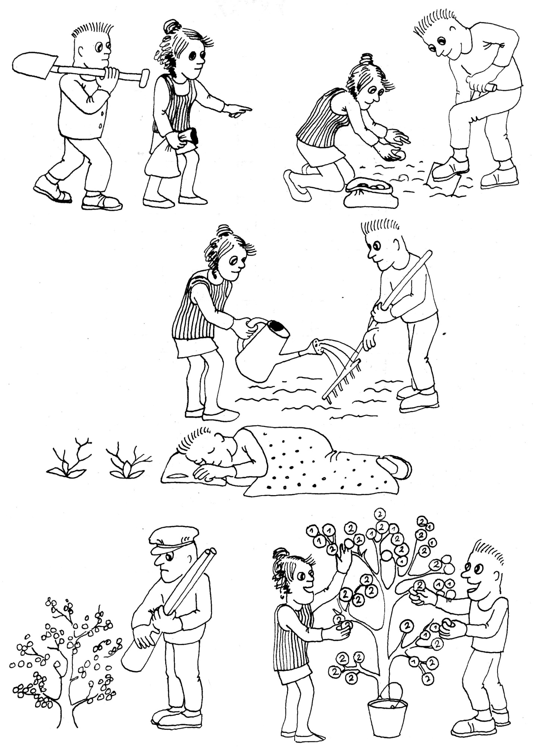

1. ПРИЛОЖЕНИЕ
ВАЛЮТА ГОСУДАРСТВ МИРА
ЕВРОПА

№ | ГОСУДАРСТВО | НАЗВАНИЕ ВАЛЮТЫ | 1/100
1. | Австрия | шиллинг | грош
2. | Албания | лек | киндарк
3. | Андорра | валюта Франции и Испании | грош
4. | Беларусь | рубль
5. | Бельгия | бельгийский франк | сантим
6. | Болгария | лев | стотинка
7. | Босния и Герцеговина
8. | Ватикан | ватиканская лира  итальянская лира | -  -
9. | Великобритания | фунт стерлингов | пенс
10. | Венгрия | форинт | филер
11. | Германия | марка Германии | пфеннинг
12. | Греция | драхма | лепта
13. | Дания | датская крона | эра
14. | Ирландия | ирландский фунт | пенс
15. | Исландия | исландская крона
16. | Испания | песета | сентимо
17. | Италия | итальянская лира
18. | Латвия | лат | сантим
19. | Литва | лит | цент
20. | Лихтеншейн | швейцарский франк | сантим
21. | Люксембург | люксембургский франк | сантим
22. | Мальта | мальтийский фунт | -
23. | Молдова | лея | баня
24. | Монако | французский франк | сантим
25. | Нидерланды | гульден | цент
26. | Норвегия | норвежская крона | эра
27. | Польша | злотый | грош
28. | Португалия | эскудо | сентаво
29. | Россия | рубль | копейка
30. | Румыния | лея | баня
31. | Сан-Марино | итальянская лира
32. | Словакия | словацкая крона | геллер
33. | Словения
34. | Украина | гривна | -
35. | Финляндия | финская марка | пенни
36. | Франция | французский франк | сантим
37. | Хорватия
38. | Чехия | чешская крона | сантим
39. | Швейцария | швейцарский франк | сантим
40. | Швеция | шведская крона | эре
41. | Эстония | эстонская крона | цент
42. | Югославия | динар | -

АЗИЯ

№ | ГОСУДАРСТВО | НАЗВАНИЕ ВАЛЮТЫ | 1/100
1. | Азербайджан | манат | -
2. | Армения | драм | -
3. | Афганистан | афган | пула
4. | Бангладеш | така | пайс
5. | Бахрейн | бахрейнский динар | -
6. | Бирма | кьят | пья
7. | Бруней | брунейский доллар | цент
8. | Бутан | нгултрум | -
9. | Вьетнам | донг | 1/10хао, 1/100 су
10. | Грузия | лар | -
11. | Израиль | шекель | 1/10 агор
12. | Ирак | иракский динар | -
13. | Иран | иранский риал | динар
14. | Индия | индийская рупия | пайс
15. | Индонезия | индонез ийская рупия | сема
16. | Иордания | иорданский динар | -
17. | Йемен-Арабская республика | йеменский риал | -
18. | НДР Йемен | йеменский динар | -
19. | Казахстан | теньга | -
20. | Камбоджа | рэль | сена
21. | Катар | катарский риал | -
22. | Кипр | кипрский фунт | -
23. | Киргизстан | сом | -
24. | НДР Корея | вона | чон
25. | Китай | юань | 1/10дзяо, 1/100финь
26. | Кувейт | кувейтский динар | 1/10 дирхем
27. | Лаос | кип | ат
28. | Ливан | ливанский фунт | пиастр
29. | Малайзия | малайзийский доллар | сена
30. | Мальдивы | мальдивская рупия | -
31. | Монголия | тугрик | мунг
32. | Непал | непальская рупия | пайс
33. | ОАЭ | дирхем | -
34. | Оман | оманский риал | -
35. | Пакистан | пакистанская рупия | пайс
36. | Саудовская Аравия | саудовский риал | 1/20 куруш
37. | Сингапур | сингапурский доллар | цент
38. | Сирия | сирийский фунт | пиастр
39. | Сянган (Гонконг) | гонконгский доллар | цент
40. | Таджикистан | российский рубль | -
41. | Таиланд | бат | сантанг
42. | Тайвань | тайваньский доллар | цент
43. | Туркменистан | манат | -
44. | Турция | турецкая лира | куруш
45. | Узбекистан | сум | -
46. | Филиппины | пессо | сентаво
47. | Шри-Ланка | рупия Шри-Ланки | цент
48. | Южная Корея | вон | чон
49. | Япония | иена | сена

АФРИКА

№ | ГОСУДАРСТВО | НАЗВАНИЕ ВАЛЮТЫ | 1/100
1. | Алжир | алжирский динар | сантим
2. | Ангола | кванза | луэй
3. | Бенин | африканский франк | сантим
4. | Ботсвана | пула | -
5. | Буркина-фасо | африканский франк | сантим
6. | Бурунди | бурундийский франк | -
7. | Габон | африканский франк | сантим
8. | Гамбия | даласи | -
9. | Гана | седи | песев
10. | Гвинея | гвинейский франк | -
11. | Гвинея-Бисау | песо | -
12. | Джибути | джибутийский франк | -
13. | Египет | египетский фунт | пастр
14. | Заир | заир | -
15. | Замбия | квача | -
16. | Западная Сахаоа | песета | -
17. | Зимбабве | доллар Зимбабве | цент
18. | Кабо-Верде | эскудо | -
19. | Камерун | африканский франк | сантим
20. | Кения | кенийский шиллинг | цент
21. | Коморские О-ва | коморский франк | -
22. | Конго | африканский франк | сантим
23. | Кот-д'Ивуар | африканский франк | сантим
24. | Лесото | лоти | -
25. | Либерия | либерийский доллар | цент
26. | Ливия | ливийский динар | 1/1000 дирхем
27. | Маврикий | маврикийская рупия | -
28. | Мавритания | угия | -
29. | Мадагаскар | малагасийский франк | сантим
30. | Малави | квача | -
31. | Мали | африканский франк | сантим
32. | Марокко | марокканский дирхем | сантим
33. | Мозамбик | мети кал | -
34. | Намибия | южноафриканский ренд | цент
35. | Нигер | африканский франк | сантим
36. | Нигерия | наирия | кобо
37. | Руанда | песета | -
38. | Сан-Томе и Принсипи | добра | -
39. | Свазиленд | лангени | -
40. | Сейшельские О-ва | сейшельская рупия | -
41. | Сенегал | африканский франк | сантим
42. | Сомали | сомалийский шиллинг | -
43. | Судан | суданский фунт | пиастр
44. | Сьерра-леоне | леоне | -
45. | Танзания | танзанийский шиллинг | -
46. | Того | африканский франк | сантим
47. | Тунис | тунисский динар | 1/1000 миллим
48. | Уганда | угандийский шиллинг | -
49. | Центральноафриканская республика | африканский франк | сантим
50. | Чад | африканский франк | сантим
51. | Эфиопия | бира | -
52. | Экваториальная Гвинея | африканский франк | сантим
53. | Южно-Африканская республика | южноафриканский ренд | цент
СЕВЕРНАЯ АМЕРИКА

№ | ГОСУДАРСТВО | НАЗВАНИЕ ВАЛЮТЫ | 1/100
1. | Ангилия (Великобритания) | восточнокарибский доллар | цент
2. | Антигуа и Барбуда | восточнокарибский доллар | цент
3. | Антильские о-ва (Нидерланды) | флорин | -
4. | Аруба(Нидерланды) | флорин | -
5. | Багамские О-ва | багамский доллар | цент
6. | Барбадос | барбадосский доллар | цент
7. | Белиз | белизский доллар | цент
8. | Бермудские О-ва | бермудский доллар | цент
9. | Вирджинские О-ва (Великобритания) | восточнокарибский доллар | цент
10. | Вирджинские О-ва (США) | доллар США | цент
11. | Гаити | гурд | -
12. | Гваделупа (Франция) | французский франк | сантим
13. | Гватемала | кетсаль | -
14. | Гондурас | лемпира | -
15. | Гренада | восточнокарибский доллар | цент
16. | Гренландия | датская крона | ор
17. | Доминика | восточнокарибский доллар | цент
18. | Доминиканская республика | доминиканский пессо | сентаво
19. | Каймановы О-в (Великобритания) | кайманский доллар | цент
20. | Канада | канадский доллар | цент
21. | Коста-Рика | коллон | -
22. | Куба | кубинский пессо | сентаво
23. | Мартиника | французский франк | сантим
24. | Мексика | мексиканский песо | сентаво
25. | Монсеррат (Великобритания) | восточнокарибский доллар | цент
26. | Никарагуа | кордова | -
27. | Панама | бальбоа | сентисимо
28. | Пуэрто-Рико (США) | доллар США | цент
29. | Сальвадор | коллон | -
30. | Сан-Пьер и Микелон (франция) | французский франк | сантим
31. | Сент-Китс и Невис | восточнокарибский доллар | цент
32. | Сент-Люсия | восточнокарибский доллар | цент
33. | Сент-Винсент и Гренадны | восточнокарибский доллар | цент
34. | США | доллар США | цент
35. | Тринидад и Тобго | восточнокарибский доллар | цент

ЮЖНАЯ АМЕРИКА

№ | ГОСУДАРСТВО | НАЗВАНИЕ ВАЛЮТЫ | 1/100
1. | Аргентина | аргентинский пессо | сентаво
2. | Боливия | боливийский пессо | сентаво
3. | Бразилия | бразильский реал | -
4. | Венесуэла | боливар | сентимо
5. | Фолклендские о-ва (Великобритания) | фунт стерлингов | пенс
6. | Гайана | гайанский доллар | цент
7. | Гвиана | французский франк | сантим
8. | Колумбия | колумбийский песо | сентаво
9. | Парагвай | гварани | сентаво
10. | перу | инте | сентаво
11. | Суринам | суринамский гульден | цент
12. | Уругвай | уругвайский песо | сентисимо
13. | Чили | чилийский песо | сентаво
14. | Эквадор | сукр | сентаво

АВСТРАЛИЯ И ОКЕАНИЯ

№ | ГОСУДАРСТВО | НАЗВАНИЕ ВАЛЮТЫ | 1/100
1. | Австралийский союз | австралийский доллар | цент
2. | Вануату | вату | -
3. | Вост. Самоа | талу | -
4. | Зап. Самоа | талу | -
5. | Кирибати | австралийский доллар | цент
6. | Микронезия (США) | доллар США | цент
7. | Науру | австралийский доллар | цент
8. | Нов. Зеландия | новозеландский доллар | цент
9. | Нов. Каледония (Франция) | тихоокеанский франк | сантим
10. | Папуа-Новая Гвинея | кина | -
11. | Тонга | паанга | -
12. | Тувалу | австралийский доллар | цент
13. | Фиджи | доллар Фиджи | -
14. | Французская Полинезия | тихоокеанский франк | сантим
15. | Соломоновы О-ва | доллар Соломоновых О-вов | сантим

2. ПРИЛОЖЕНИЕ
НЕМНОГО О ЗОЛОТЕ

За всю историю человечества добыто 120 тысяч тонн золота. Примерно 15% от этого количества вышло из оборота, утеряно, покоится на дне морей и океанов или в сундуках из ненайденных кладов. По мнению экспертов, в обороте золото находится в следующих видах и количествах:
- монеты (коллекции) — приблизительно 30 тыс. тонн
- ювелирные изделия — приблизительно 50-60 тыс.
- слитки, технические изделия — примерно 20-30 тыс. тонн.
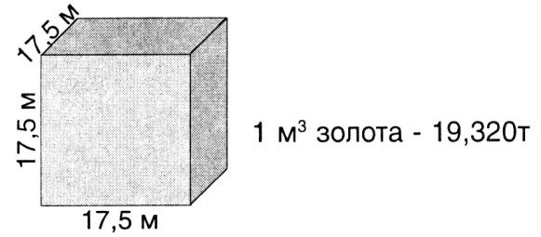
Добыча золота в мире с каждым годом уменьшается, особенно в таких странах, как ЮАР, США, Россия, Канада, Австралия. По оценкам экспертов, в природе осталось всего 50 тыс. тонн золота.
Все добытое золото можно было бы загрузить в 40 железнодорожных составов или отлить из него куб со сторонами 17,5 м.

Самые крупные золотохранилища находятся в Нью-Йорке (около 13000 т) и в Париже (около 4000т)
С августа 1971 года в США, а затем и в других странах мира определение курса валют по отношению к золоту прекратилось. В дальнейшем курс валют, а также цену золота на рынке стал определять так называемый плавающий курс.
ДОБЫЧА ЗОЛОТА (Т)
№ | Название государства | Общая добыча золота  1493-1980 г. | Остаток ресурсов | Добыто в 1986 г.
1. | ЮАР | 36 858 | 25 000 | 640,0
2. | США | 10 014 | 3750 | 108,0
3. | Канада | 6 511 | 1 500 | 107,5
4. | Австралия | 6025 | 930 | 75,0
5. | Колумбия | 1 950 | 300 | 27,1
6. | Зимбабве | 1 934 | 470 | 14,9
7. | Гана | 1 679 | 780 | 11,5
8. | Мексика | 1 540 | 250 | 8,3
9. | Бразилия | 1 460 | 3 867 | 67,4
10. | Япония | 896 | 150 | 14,0
11. | Индия | 865 | 243 | 2,1
12. | Филиппины | 754 | 470 | 39,9
13. | Заир | 504 | 38 | 8,0
14. | Перу | 437 | 60 | 10,9
15. | Зап. Европа | 1 520 | 258
16. | Остальные страны | 7421 |  | 146,8
 | Всего в мире | 80 368 | 38 066 | 1281,4
По оценке экспертов в СССР добыто 1/4 всего золота.
Самые крупные самородки:
"Плита Хольтермана" - 93,3 кг (Австралия),
"Большой Треугольник" - 36,2 кг (Россия, Урал),
"Верблюд" - 9,29 кг (Россия, Урал).

3. ПРИЛОЖЕНИЕ
Курс валют по отношению к доллару США
Единицы валют в одном долларе США на Нью-Йоркской бирже 11 июля, 1996 года
ОАЭ дирхемы | 3,6722 | Норвежские кроны | 6,5155
Аргентинские песо | 0,9988 | Пакистанские рупии | 34,78
Австралийские доллары | 1,2509 | Перуанские инты | 2,429
Австрийские шиллинги | 10,725 | Польские злотые | 2,73
Бельгийские франки | 31,42 | Португальские эскудо | 156,18
Бразильские реалы | 1,0047 | Российские рубли | 5111,50
Венгерские форинты | 153,92 | Риалы Саудовской Аравии | 3,7500
Венесуэльские боливары | 471,0050 | Сингапурские доллары | 1,4148
Голландские гульдены | 1,7125 | Словацкие кроны | 31,32
Гонконгские доллары | 7,7385 | Тайваньские доллары | 27,60
Греческие драхмы | 238,85 | Таиландские баты | 25,41
Датские кроны | 5,8760 | Турецкие лиры | 82612,00
Египетские марки | 3,3955 | Уругвайские песо | 8,0000
Израильские шекели | 3,1735 | Филиппинские песо | 26,19
Индийские рупии | 35,490 | Финские марки | 4,6420
Иорданские динары | 0,70801 | Французские франки | 5,1460
Иранские риалы | 3000,00 | Фунты стерлингов | 0,6438
Ирландские фунты | 0,6269 | Чилийские песо | 411,15
Испанские песеты | 127,81 | Чешские кроны | 27,29
Итальянские лиры | 1529,94 | Швейцарские франки | 1,2570
Канадские доллары | 1,3693 | Шведские кроны | 6,6722
Китайские юани | 8,3361 | Экю | 0,8057
Колумбийские песо | 1053,00 | Эквадорские сукре | 3131,00
Ливанские фунты | 1569,50 | Южноафриканские ранды | 4,3430
Малазийские доллары | 2,4910 | Южнокорейские воны | 812,20
Мексиканские песо | 7,6310 | Японские иены | 109,58
Марки Германии | 1,5216
Новозеландские доллары | 1,4514

Курс конвертируемых валют в Банке Латвии (Ls)
12.07.-15.07.
Австралийский доллар (AUD) | 0,443
Австрийский шиллинг (ATS) | 0,0517
Бельгийский франк (BEF) | 0,0177
100 испанских песет (ESP) | 0,433
Голландский гульден (NLG) | 0,324
Расчетная единица МВФ (SDR) | 0,7997
Эстонская крона (EEK) | 0,0455
100 итальянских лир (ITL) | 0,0361
100 японских иен (JPY) | 0,502
Канадский доллар (CAD) | 0,406
Литовский лит (LTL) | 0,139
Норвежская крона (NOK) | 0,0851
Французский франк (FRF) | 0,1075
Шведская крона (SEK) | 0,0832
Немецкая марка (DEM) | 0,364
Швейцарский франк (CHF) | 0,440
Финская марка (FIM) | 0,119
Британский фунт стерлингов (GBP) | 0,861
Датская крона (DKK) | 0,0944
Доллар США (USD) | 0,555
Европейская расчетная | 0,689
единица (ECU)

4.ПРИЛОЖЕНИЕ
ОТВЕТЫ НА ЗАДАНИЯ
Кроссворд на стр. 6
 |  | к | р | о | н | а
 |  |  |  | л | а | т
 |  |  |  |  | ц | е | н | т
 |  | р | у | п | и | я
 |  |  |  | в | о | н | а
ш | и | л | л | и | н | г
 |  |  | д | р | а | х | м | а
 |  |  | д | о | л | л | а | р
ш | е | к | е | л | ь
 |  | ф | р | а | н | к
 |  |  |  | л | а | р
 |  |  | л | е | я
 | б | о | л | и | в | а | р
 |  |  |  | б | а | т
 |  | р | и | а | л
 |  |  |  |  | ю | а | н | ь
 |  |  |  |  | т | у | г | р |  |  | и | к
 |  | м | а | н | а | т

Поле букв на стр.10.
А | Л | г | Л | О | п | К | с | р | X | в | Е
М | ш | А | Р | У | п | И | Я | Б | Т | У | Д
п | Е | С | О | И | к | Д | О | Л | л | А | р
Е | К | В | я | к | р | о | Н | А | л | П | А
Ф | Е | Д | т | А | У | О | в | Т | т | А | X
О | Л | Е | я | С | Б | А | т | У | к | Н | М
р | Ь | О | л | У | Л | Е | в | м | ф | Ч | А
и | и | Г | У | Л | ь | Д | Е | н | ъ | 3 | Ю
н | Б | к | А | и | ш | и | Л | л | и | н | Г
т | О | п | Н | т | У | г | р | и | к | ц | ы
ф | Р | А | Н | к | А | ф | в | р | А | н | д
Е | Г | Н | А | м | А | р | к | А | Ш | в | о
Задача на стр. 11.
1.Олег 1980 DEM = Ls 708
2. Айвар 1272 USD = Ls 699,6
3. Андрей Ls 685,44
4. Янис Ls 684,-
5. Инга Ls 675,-

Поле букв на стр. 22.
п | Т | я | А | к | р | З | О | с | А | Ы | ф
Е | К | л | к | в | о | Т | А | в | А | н | А
П | р | о | ц | Е | н | Т | Ы | ч | К | т | М
д | и | в | и | Д | Е | н | Т | Ы | И | г | О
щ | н | ш | я | А | К | ю | Ж | с | У | Е | Р
к | ф | в | А | Н | Б | А | Н | к | Р | О | Т
и | л | ф | и | Д | ц | Л | м | Е | С | р | И
у | я | м | в | Б | А | Р | т | Е | Р | т | З
ч | ц | о | я | ш | А | Е | т | К | О | т | А
Л | и | к | в | и | Д | Н | о | С | Т | ь | Ц
о | я | в | д | А | Г | Т | м | Н | С | т | И
А | А | с | Е | Т | Е | А | р | Е | о | р | я
Кроссворд на стр. 33р.

 |  |  |  |  |  |  |  |  |  |  | К
 |  |  | А |  |  |  |  |  |  |  | В |  |  |  |  |  |  |  | С
 | Б | А | Р | Т |  | Е | Р |  | Д |  | О |  | У |  | У | С |  | Л | У | Г | А
 |  |  | Б |  |  |  |  | Л | И | С | Т | И | Н | Г |  |  |  |  | Б
Д | Е | Ф | И | Ц |  | И | Т |  | Л |  | А |  | Ц |  | В | Е |  | К | С | Е | Л |  | Ь
 |  |  | Т |  |  |  |  |  | Е |  |  |  | И |  |  |  |  |  | И
 |  |  | Р |  |  |  | С |  | Р | У | П | И | Я |  | П |  |  |  | Д
 |  | Ч | А | Р |  | Т | Е | Р |  |  | О |  |  | К | Р | Е |  | Д | И | Т
 |  |  | Ж |  |  |  | Н |  |  |  | Ш |  |  |  | О |  |  |  | Я
 |  |  |  | С |  | П | Е | Ц | И | А | Л | И | З | А | Ц | И |  | Я
 |  |  | М |  |  |  | Г |  |  |  | И |  |  |  | Е |  |  |  | А
 |  | Д | О | Л | Л |  | А | Р |  |  | Н |  |  | И | Н | Д |  | Е | К | С
 |  |  | Н |  |  |  | Л |  | Т | Р | А | С | Т |  | Т |  |  |  | Ц
 |  |  | О |  |  |  |  |  | У |  |  |  | А |  |  |  |  |  | И
Д | Е | М | П | И | Н |  | Г |  | Н |  | Ц |  | Р |  | Д | Е | П |  | О | З | И |  |  | Т
 |  |  | О |  |  |  |  | Л | И | Б | Е | Р | И | Я |  |  |  |  | Н
 | Н | А | Л | О |  | Г | И |  | С |  | Н |  | Ф |  | П | А |  | Т | Е | Н | Т
 |  |  | И |  |  |  |  |  |  |  | А |  |  |  |  |  |  |  | Р
 |  |  | Я |  |  |  |  |  |  |  |  |  |  |  |  |  |  |  | Ы

СОДЕРЖАНИЕ
Введение 3
Экономическая игра "Денежные вклады" 4
Кроссворд (валюта) 6
Экономическая игра "Рынок" 7
Поле букв (названия валют) 10
Задача и "Необычное предложение" 11
Экономическая игра "Международная торговля" 12
Экономическая игра "Страхование" 14
Задание "Обмен валюты" 16
Экономическая игра "Финансирование предпринимательства" 18
Экономическая игра "Биржа" 21
Поле букв (10 слов, часто встречающихся в бизнесе) 24
Экономическая игра "Производство и реклама" 25
Экономическая игра "Семья" 28
Экономическая игра "Аукцион" 32
Кроссворд 35
1. приложение. Валюты стран мира. 37
2. приложение. Немного о золоте. 42
3. приложение. Курсы валют. 43
4. приложение. Ответы. 44

Экономическая игра
«ДЕНЕЖНЫЕ ВЛАДЫ»
ТАБЛИЦА РЕЗУЛЬТАТОВ
Стартовая сумма
Ls 200
Вкладчик: __________________

ГОД | БАНК №1  10% годовых, банкротство не грозит |  | БАНК №2  20% годовых, банкротство при числе 6 |  | БАНК №3  25% годовых, банкротство при числах 1, 5 |  | БАНК №4  30% годовых, банкротство при числах 1, 3, 6 |  | БАНК №5  50% годовых, банкротство при всех числах, кроме 2, 4 |  | БАНК №6  100% годовых, банкротство при всех числах, кроме 5 |  |  | Общая сумма в конце года
ГОД | ВКЛАДЫ В НАЧАЛЕ ГОДА И КОНЦЕ ГОДА С ПРОЦЕНТАМИ |  |  |  |  |  |  |  |  |  |  |  | Число | Общая сумма в конце года
1
2
3
4
5

Экономическая игра
«МЕЖДУНАРОДНАЯ ТОРГОВЛЯ»
ТАБЛИЦА РЕЗУЛЬТАТОВ

РЕЙС | Число транспортн. единиц | Название товаров | Транспортные издержки | Стоимость товаров | Таможенный налог |  | Общие расходы | Остаток | Реализация товаров |  |  | Общий капитал после рейса
 |  |  |  |  | % | $ | Общие расходы | Остаток |  | % | $ | Общий капитал после рейса
1
2
3
4
5

Экономическая игра
«СТРАХОВАНИЕ»
ТАБЛИЦА РЕЗУЛЬТАТОВ
СТАРТОВАЯ СУММА
Ls 10 000

ГОД | ВИДЫ СТРАХОВАНИЯ |  |  |  |  |  |  |  | ОБЩАЯ СУММА СТРАХОВЫХ ВЗНОСОВ ЗА ГОД | СТРАХОВОЙ СЛУЧАЙ | СУММА, ПОЛУЧЕННАЯ ПО СТРАХОВКЕ, ИЛИ ПОТЕРЯ | СУММА В БАНКЕ В КОНЦЕ ГОДА
ГОД | ЛИЧНОСТИ |  | ДОМА |  | АВТОМАШИНЫ |  | ВКЛАДА
ГОД | СУММА СТРАХОВКИ | СТРАХОВОЙ ВЗНОС | СУММА СТРАХОВКИ | СТРАХОВОЙ ВЗНОС | СУММА СТРАХОВКИ | СТРАХОВОЙ ВЗНОС | СУММА СТРАХОВКИ | СТРАХОВОЙ ВЗНОС
1
2
3
4
5

СТРАХОВЫЕ ТАРИФЫ
Страхование личности Ls 100,- каждый год за Ls 1000,-
Страхование дома Ls 20,- каждый год за Ls 1000,-
Страхование автомашины Ls 50,- каждый год за Ls 1000,-
Страхование вклада Ls 10,- каждый год за Ls 1000,-

Экономическая игра
«ФИНАНСИРОВАНИЕ ПРЕДПРИНИМАТЕЛЬСТВА»
ТАБЛИЦА РЕЗУЛЬТАТОВ
Банк: ________________
Президент банка: ________________

ГОД | СУММА В НАЧАЛЕ ГОДА (Ls) | ВЫДАНО КРЕДИТОВ И ПОЛУЧЕНО С ПРОЦЕНТАМИ |  |  |  |  |  |  |  |  |  |  |  | Число на кубике | ВОЗВРАЩЕННАЯ ЧАСТЬ КРЕДИТА (Ls) | СУММА В КОНЦЕ ГОДА (Ls)
ГОД | СУММА В НАЧАЛЕ ГОДА (Ls) | 20% |  | 30% |  | 40% |  | 60% |  | 80% |  | 100% |  | Число на кубике | ВОЗВРАЩЕННАЯ ЧАСТЬ КРЕДИТА (Ls) | СУММА В КОНЦЕ ГОДА (Ls)
ГОД | СУММА В НАЧАЛЕ ГОДА (Ls) | выдано | получено | выдано | получено | выдано | получено | выдано | получено | выдано | получено | выдано | получено | Число на кубике | ВОЗВРАЩЕННАЯ ЧАСТЬ КРЕДИТА (Ls) | СУММА В КОНЦЕ ГОДА (Ls)
1
2
3
4
5

Экономическая игра
«БИРЖА»
ТАБЛИЦА РЕЗУЛЬТАТОВ
Стартовый капитал 500 Ls,-
Участник ______________

Ход | Количество акций | Выбранная тактика | Показания кубика | Повышение ↑ или понижение ↓ курса акций % | Прибыль или убыток | Общая сумма в конце хода
1
2
3
4
5
6
7
8
9
10
11
12

Значение показаний кубика: 6 – повышение курса акций на 40%
5 – повышение курса акций на 20%
4 – повышение курса акций на 10%
3 – повышение курса акций на 10%
2 – повышение курса акций на 20%
1 – повышение курса акций на 40%

Экономическая игра
«ПРОИЗВОДСТВО И РЕКЛАМА»
ТАБЛИЦА РЕЗУЛЬТАТОВ

Месяц | Произведенная за месяц прод. + запасы | Сумма, истраченная на рекламы (Ls) | Показания кубика | Реализованная часть продукции | Нереализов. продукция (Ls) | Доход (реализованная продукция минус реклама) | Примечания
1
2
3
4
5
6
7
Ls 1000,- число 1-1/6(10 000,-) Ls 1000,- число 1 (10 000.-) 1/6
число 2 - 2/6 (20 000,-) Ls 2000,- число 1 (20 000.-) 2/6
число 3 - 3/6 (30 000,-) Ls 3000,- число 1 (30 000.-) 3/6
число 4 - 4/6 (40 000,-) Ls 4000,- число 1 (40 000.-) 4/6
число 5 - 5/6 (50 000,-) Ls 5000,- число 1 (50 000.-) 5/6
число 6 - 6/6 (60 000,-) Ls 6000,- число 1 (60 000.-) 6/6

Экономическая игра
"СЕМЬЯ"
ТАБЛИЦА РЕЗУЛЬТАТОВ

ГОД | Вклад в банки  (20% годовых) |  | Незапланированные доходы или расходы +или- | Сэкономленная за год сумма | Сумма денег в конце года | ПРИОБРЕТЕНИЯ |  |  |  |  |  |  |  |  |  | Кредит в банке (30% GADA)
 |  |  |  |  |  | Дом | Мебель | Машина | Путешеств. | холодильн. | ТВ | Стир.маш. | видео | Муз.центр | Микр.печь
 |  |  |  |  |  | 13000,- | 3000,- | 2000,- | 700,- | 300,- | 250,- | 150,- | 200,- | 150,- | 250,-
ГОД | Нач. года | Конец года | Незапланированные доходы или расходы +или- | Сэкономленная за год сумма | Сумма денег в конце года |  |  |  |  |  |  |  |  |  |  | Нач. года | Конец года
1.
2.
3.
4.
5.
6.
7.
8.
9.
10.

ОБЩИЙ КАПИТАЛ:

Украден кошелек с деньгами.  Убыток – 100Ls,-   | Рождение ребенка.  В этом году скопить деньги не удастся.  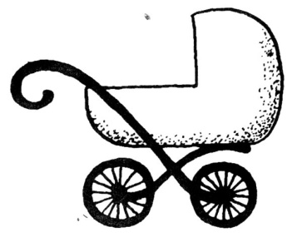 | Выигрыш в лотерее.  Ls 500,-  
Удачная сделка  400 Ls,-  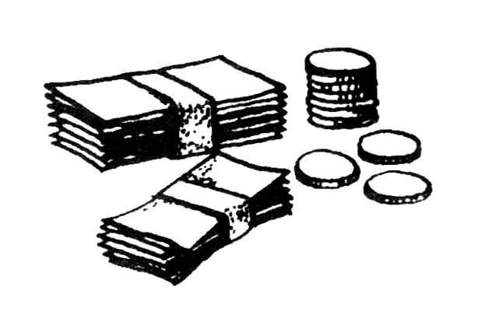 | Премия  Ls 100,-   | Непредвиденные расходы  Ls 100,-  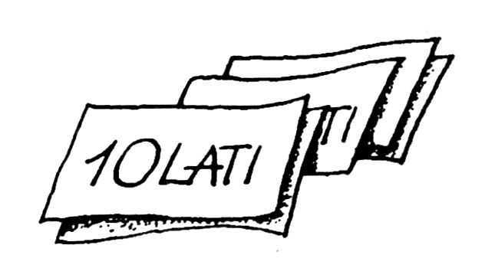
Подарок от родственника  Ls 200,-   | Повышение по службе – годовые сбережения удваиваются  Ls 600,-   | Непредвиденные расходы  Ls 300,-  

КАРТОЧКА УЧАСТНИКА АУКЦИОНА

№ | Наименование приобретенного товара | Цена покупки (Ls) | Фактическая стоимость (Ls)
1.
2.
3.
4.
5.
6.
7.
8.
Итого
Остаток денег
Капитал после аукциона

КАРТОЧКА УЧАСТНИКА АУКЦИОНА

№ | Наименование приобретенного товара | Цена покупки (Ls) | Фактическая стоимость (Ls)
1.
2.
3.
4.
5.
6.
7.
8.
Итого
Остаток денег
Капитал после аукциона

